-

§ 16a Miljøgodkendelse
(IE-husdyrbrug med slagtesvin)
Ellekærvej 5
4261 Dalmose

Miljøafdelingen
2022

Indhold
Indledning 5
Meddelelse om miljøgodkendelse 5
Vilkår for husdyrbruget 6
Generelle vilkår 6
Godkendte Staldanlæg og Gødningsopbevaringsanlæg 6
Produktionsarealets størrelse 7
Vilkår – Drift og indretning 7
Ventilation 7
Gødningsopbevaring og håndtering 7
Affaldshåndtering, olie, kemikalier m.m. 7
Vilkår -energiforbrug 7
Bæredygtighedsstrategi 7
Vilkår - gener 8
Lugt 8
Støj 8
Skadedyr 8
Støv, lysgener og rystelser 9
Uheld og risici 9
Vilkår- ophør af produktion 9
Offentliggørelse og klagevejledning 9
Høring 9
Offentliggørelse 9
Klagevejledning 9
Betingelser mens en klage behandles 10
Søgsmål 10
Miljøvurdering 10
Dyrehold og anlæg 10
IE brug 10
Beliggenhed og planforhold 11
Placering og lugtgener 11
Vilkår 12
Natur 13
Kategori 1 natur 14
Bilag IV-arter 16
Jord, grundvand og overfladevand 18
Bæredygtighedsstrategi 18
Emissioner og gener 18
Husdyrbrugets anvendelse af BAT 19
Bilag 19

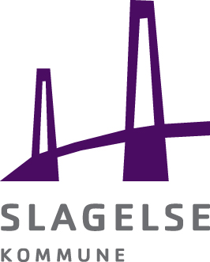
Ellekærgård
Ellekærvej 5, 4261 Dalmose
Landbrug
Peter Hansen
Husdyrbrug med slagtesvineproduktion
20795573
94076
§16a (IE-brug)
1. februar 2022
Slagelse Kommune
Bettina Eggertsen
330-2021-18958
225261
Virksomhedens navn
Produktionsadresse
Virksomhedens art
Ejer af ejendommen
Hovedaktivitet
CVR-nummer
CHR-nummer
Godkendelsestype
Godkendelsesdato
Myndighed
Kontaktperson
Journalnummer i Slagelse Kommune, Teknik og Miljø
Ansøgningsskema fra husdyrgodkendelse.dk
STAMOPLYSNINGER

Indledning
Peter Hansen, Ellekærvej 5, 4261 Dalmose har ansøgt Slagelse Kommune om en miljøgodkendelse efter § 16a i lov om husdyrbrug og anvendelse af gødning m.v. (husdyrbrugloven).
Ejendommens tilladte årlige produktion er 9.000 slagtesvin ml. 30-110 kg ifølge en § 12 miljøgodkendelse fra den 8. maj 2017. Den nuværende tilladte produktion er ændret i forhold til driften for 8 år siden, hvor den tilladte produktion (på baggrund af en miljøgodkendelse fra 2007) var 8.700 slagtesvin (30 – 102 kg). Dog er er produktionsarealet uændret hen over de seneste 8 år.
Ansøger har valgt at ansøge om en ny miljøgodkendelse efter husdyrbruglovens § 16a, stk. 2 (Stipladsmodellen).
Dette medfører, at der stilles vilkår om produktionsarealets størrelse i staldanlægget, men at der ikke fastsættes en produktionstilladelse til antal dyr, samt krav om indgangs- og udgangsvægt. Der er således søgt om produktion af slagtesvin og smågrise på 2.012 m² produktionsareal. Der sker ingen ændringer af det nuværende dyrehold og der sker ingen bygningsmæssige ændringer af staldene.

Husdyrbruget er omfattet af reglerne for IE-brug.
Husdyrbruget er lokaliseret i Slagelse Kommune og er beliggende i det åbne land ca. 3 km syd for Dalmose.

Meddelelse om miljøgodkendelse
Slagelse Kommune meddeler hermed miljøgodkendelse efter lov om husdyrbrug og anvendelse af m.v. § 16a, stk. 2 (husdyrbrugloven).
Godkendelsen omfatter eksisterende stalde til slagtesvin. Situationsplanen fremgår af ansøgers projektbeskrivelse og miljøkonsekvensvurdering, der er vedlagt som separat bilag. Der ønskes at komme over på ordningen med tilladelse til produktionsareal i stedet for den nuværende ordning med godkendelse til antal dyr.
Bedriften skal til enhver tid leve op til gældende regler i love og bekendtgørelser, også selv om disse regler måtte være skærpende i forhold til vilkårene i denne godkendelse.
Der gøres opmærksom på at en afgørelse efter §16a stk.2 i husdyrbrugloven ikke fritager for krav om tilladelse, godkendelse, dispensation m.v. efter anden lovgivning. Herunder kan nævnes eventuel byggetilladelse, ændring i bygningsanvendelse, nedrivningstilladelse, afledning af tagvang m.v. skal søges separat hos Slagelse Kommune.
Godkendelsen bortfalder helt eller delvist, hvis projektet ikke er gennemført indenfor 6 år fra denne afgørelses meddelelse. Hvis hele eller dele af husdyranlægget senere ikke har været udnyttet i en periode på mere end 3 år, så bortfalder den del af godkendelsen for det ubenyttede.
Miljøgodkendelse skal regelmæssigt, og mindst hvert 10 år tages op til revurdering. Den første regelmæssige vurdering skal dog foretages senest, når der er forløbet 8 år.

Vilkår for husdyrbruget
Ud over de vilkår der er følger af bekendtgørelser, gælder yderligere specifikke vilkår for ejendommen:

Generelle vilkår
- Godkendelsen omfatter de landbrugsmæssige aktiviteter vedr. husdyrbruget beliggende på Ellekærvej 5, 4261 Dalmose. Denne miljøgodkendelse ophæver § 12 miljøgodkendelse af 8. maj 2017, dog er udvalgte vilkår videreført til denne godkendelse.
Husdyrbrugets dyrehold er tilknyttet CHR nr. 94076.
- Husdyrbruget med tilhørende anlæg skal indrettes og drives i overensstemmelse med de oplysninger, der fremgår af ansøgningsmaterialet skema nr. 225.261.

Godkendte Staldanlæg og Gødningsopbevaringsanlæg
- Miljøgodkendelsen omfatter de stalde- og gødningsopbevaringsanlæg, der er vist med rødt og blåt i indsatte oversigtskort:
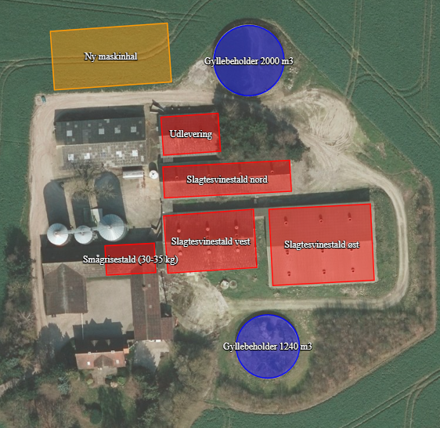
Kort 1: Oversigtskort over stald og gyllebeholdere.

Produktionsarealets størrelse
- Slagtesvinestalden (jf. kort 1) og produktionsarealer skal være i overensstemmelse med ansøgningsmaterialet:

Navn | Staldtype | 8-årsdrift m² | Nudrift m² | Ansøgt m²
Smågrisestald  (30-35 kg) | Slagtesvin, 50-75% fast gulv | 142 | 142 | 142
Slagtesvinstald Nord | Slagtesvin, 25-49% fast gulv | 391 | 391 | 391
Slagtesvinestald vest | Slagtesvin, 50-75% fast gulv | 463 | 463 | 463
Slagtesvinestald øst | Slagtesvin, 25-49% fast gulv | 762 | 762 | 762
Udlevering | Slagtesvin, 25-49% fast gulv | 254 | 254 | 254
I alt |  | 2.012 | 2.012 | 2.012

- Gødningslagre skal indrettes og anvendes som anført:
Gyllebeholder | Kapacitet | Gødningstype | Areal, m² | Overdækning
1 | 2.000 m³ | Flydende | 448 | Flydelag
2 - 1240 | 1.240 m³ | Flydende | 364 | Flydelag
Gyllekanaler + fortank | 280 m³ | Flydende | -
I alt | 3.520 m³

Vilkår – Drift og indretning

Ventilation

Gødningsopbevaring og håndtering
- Pumpning og anden håndtering af gylle skal altid være under opsyn.
- Påfyldning af gyllevogne med faste pumper, må kun ske på befæstet areal med afløb til opsamlingsbeholder. Påfyldning med selvlæsser kan ske udenfor befæstet areal.

Affaldshåndtering, olie, kemikalier m.m.
- Olietanke til diesel- eller fyringsolie skal til enhver tid stå overdækket på befæstet areal uden afløb til jord, kloak, overfladevand eller grundvand, således at spild kan observeres og opsamles med kattegrus eller andet olieabsorberende materiale.

- Beholdere med spildolie skal opstilles på en tæt opsamlingsbakke egnet til formålet, og som kan indeholde volumen af den største beholder.
- Der skal foreligge dokumentation for korrekt bortskaffelse af affald, olieaffald og andet farligt affald for minimum 3 år tilbage.1

Vilkår -energiforbrug

Bæredygtighedsstrategi
- Der skal foretages en energigennemgang af husdyrbruget mindst hvert 10. år af en uafhængig rådgiver.

Vilkår - gener

Lugt
- Der skal til stadighed tilstræbes en god staldhygiejne. Herunder skal det sikres, at staldens stier og foderarealernes bund holdes tørre, at dyrene er rene og at stald- og fodringsanlæg holdes rent. Der skal jævnligt gøres rent i staldene, som minimum når hvert afsnit tømmes for dyr.
- Såfremt der efter kommunens vurdering opstår væsentlige lugtgener, der vurderes at være væsentligt større, end der kan forventes ifølge grundlaget for miljøgodkendelsen, kan kommunen meddele påbud om, at der skal indgives og gennemføres afhjælpende foranstaltninger og tiltag.

Støj
- Virksomhedens bidrag til støjbelastningen i omgivelserne må ikke overstige følgende værdier målt ved nabobeboelse eller deres opholdsarealer:
 | Mandag – fredag  kl. 06.30 – 18.00  Lørdag  kl. 06.30 – 14.00 | Mandag – fredag  kl. 18.00 – 22.00  Lørdag  kl. 14.00 – 22.00  Søn- og helligdage  kl. 06.30 – 22.00 | Alle dage  kl. 22.00 – 06.30
dB(A) | 55 | 45 | 40
Maksimalværdien af støjniveauet må om natten ikke overstige 55dB(A)

- Virksomheden, skal for egen regning, dokumentere, at støjvilkår overholdes, hvis tilsynsmyndigheden finder det påkrævet. Dokumentation for overholdelse af støjkravene, kan være i form af målinger i ejendommens omgivelser (under fuld drift) eller kildestyrkemålinger ved de enkelte støjkilder, kombineret med beregninger efter den fælles nordiske beregningsmodel for industristøj.
- Defekte og støjende anlæg, pumper, kompressorer eller lignende skal straks udbedres eller skiftes.

Skadedyr
- Der skal foretages effektiv fluebekæmpelse på husdyrbruget. Bekæmpelsen skal som minimum være i overensstemmelse med de nyeste retningslinjer fra Aarhus Universitet, Institut for Agroøkologi.
- Det skal til enhver tid tilstræbes at vedligeholde, renholde og rydde op på ejendommens indendørs og udendørs arealer, så der ikke opstår risiko for tilhold af skadedyr (rotter mv.). Bekæmpelse af rotter skal ske i henhold til aftale med autoriseret rottebekæmper, f.eks. via den kommunale ordning.

Støv, lysgener og rystelser
- Ejendommen skal indrettes, så der ikke opstår væsentlige støv- og støjgener eller rystelser for omkringliggende nabobeboelser, bymæssig bebyggelse eller virksomheder.
- Udendørs belysning og lys fra stalde må ikke give anledning til væsentlige gener for naboer og trafikken på nærliggende veje. Hvis der efter kommunens vurdering opstår væsentlige lysgener, der vurderes at være væsentligt større end der kan forventes ifølge grundlaget for miljøvurderingen, kan kommunen meddele påbud om at der skal gennemføres hjælpende foranstaltninger.

Uheld og risici
- Beredskabsplanen skal ajourføres efter behov, dog mindst én gang årligt.
- Ved driftsuheld, hvor der er sket eller hvor der er fare for en større forurening af omgivelserne, skal alarmcentralen straks kontaktes på tlf. 112.

Vilkår- ophør af produktion
- Ved ophør af driften skal produktionsanlæg, husdyrgødnings- og foderopbevaringsanlæg tømmes og rengøres grundigt. Gødningsopbevaringsanlæg skal tømmes indenfor næste planperiode. Stoffer der kan forurene jord, undergrund og overfladevand, samt affald skal bortskaffes efter gældende regler.

Offentliggørelse og klagevejledning

Høring
Udkast til tilladelsen har været i partshøring i perioden 19. oktober til 9. november 2021 hos ansøger og dennes konsulent. Høringen gav ikke anledning til bemærkninger.
Da der ingen ændringer er på ejendommen, og der er langt til nærmeste nabo, er det vurderet at godkendelsen er af underordnet betydning for omgivelserne og det ikke er nødvendigt at sende den i nabohøring.

Offentliggørelse
Tilladelsen er annonceret på kommunes hjemmeside under aktuelle afgørelse og tilladelser indtil klagefristens ophør.

Klagevejledning
Afgørelsen kan inden 4 uger skriftligt påklages til Natur- og Miljøklagenævnet.
Klagefristens udløb er den 11. marts 2022.
Klagen skal fremsendes direkte til Natur- og Miljøklagenævnet via den digitale klageportal, der kan findes på Natur- og Miljøklagenævnets hjemmeside www.nmkn.dk eller www.borger.dk
Vejledning om hvordan man logger på og anvender Klageportalen, findes også på disse hjemmesider.
Virksomheden vil blive underrettet, såfremt der inden klagefristens udløb indgives klager over afgørelsen.

Betingelser mens en klage behandles
Virksomheden vil kunne udnytte miljøgodkendelsen i den tid, Natur- og Miljøklagenævnet behandler en eventuel klage, medmindre Nævnet bestemmer andet. Dette indebærer dog ingen begrænsning for Natur- og Miljøklagenævnets adgang til at ændre eller ophæve miljøgodkendelsen.

Søgsmål
Opmærksomheden henledes på husdyrlovens § 90 vedrørende søgsmål. Heraf fremgår det, at såfremt det ønskes at prøve afgørelsen ved domstolene, skal sagen være anlagt senest 6 måneder efter, at afgørelsen er meddelt.

Miljøvurdering

Dyrehold og anlæg
Både i den nuværende og ansøgte produktion på ejendommen er der slagtesvin på 2.012 m² produktionsareal. Dvs. der ændres ikke i dyretype eller i produktionsarealets størrelse. Formålet med ansøgningen er at kunne optimere dyreholdet i den eksisterende stald.
Med det ansøgte produktionsareal er der en beregnet ammoniakfordampning på 3.845 kg NH₃-N/år. Det er størrelsen på det ansøgte produktionsareal, gulv- og dyretype, samt gyllebeholdernes overfladeareal, der er afgørende for produktionens miljømæssige belastning. Der stilles derfor vilkår om, at det ansøgte produktionsareal, gulv og dyretype og overfladeareal overholdes.
Både i den hidtidige produktion og i det ansøgte benyttes mere end 2000 stipladser. Produktionen er derfor omfattet af IE reglerne.

IE brug
Der gælder en række særregler for IE-husdyrbrug. Disse regler betyder at husdyrbruget er omfattet af følgende:
Krav om miljøledelsessystem. I forbindelse med tilsyn skal det fremvises og dokumenteres hvilke miljømål og handleplaner, der er iværksat på husdyrbruget.
Plan for regelmæssig kontrol, reparation, vedligeholdelse og beredskab. IE- husdyrbrug skal udarbejde og følge en plan for regelmæssig kontrol, reparation og vedligeholdelse for udstyr og materiel. Dette omhandler bl.a. gyllebeholdere, pumper, ventilationssystemer. Beredskabsplanen skal indeholde et plankort med bl.a. angivelse af drænsystemer, handleplaner for håndtering af uheld, samt tilgængeligt udstyr til håndtering af ulykker.
Der skal føres logbog over gennemførte kontroller. Logbogen skal forevises ved tilsyn
Fodringskrav. Husdyrbruget skal optimere fodringen, således at mængden af udskilt fosfor og kvælstof reduceres.
Der skal være Energieffektiv belysning, og støvemissioner fra staldanlægget skal forebygges.
Husdyrbruget skal ved tilsyn dokumentere at de overholder særreglerne. Såfremt der ikke er foretaget tilsyn på ejendommen i løbet af året, skal dokumentationen indsendes til kommunen inden den 31. december.

Beliggenhed og planforhold
Husdyrbruget er lokaliseret i Slagelse Kommune og er beliggende i det åbne land ca. 3 km syd for Dalmose.
Husdyrbruget ligger i Oreby randmorænelandskab i landzone ca. 825 m sydøst for Sdr. Bjerre Landsby i Slagelse Kommune. Hovedindtrykket er et overvejende åbent landskab med intensivt dyrkede landbrugsarealer. I landskabskarakterplanlægningen er landskabet karakteriseret som ”transparant landbrugslandskab uden aktuel strategisk planlægning for området”.
Husdyrbruget er i høj grad skjult af eksisterende beplantning mod syd samt delvist mod øst og vest. Ejendommen er mod nord, nordøst og nordvest afgrænset af landbrugsjorder.
Placeringen af den nye maskinlade er valgt af hensyn til driftsforhold og muligheden for at skabe et visuelt harmonisk landbrugsbyggeri, som fremstår som en samlet helhed. Byggeriet vil medvirke til at eksisterende nordlige gyllebeholder skjules, når husdyrbruget observeres fra Ellekærvej i vest, hvor trafikafviklingen i området finder sted.
Husdyrbruget er beliggende i relativ stor afstand fra Ellekærvej, hvorfor en ny tilbygning ikke vil fremstå markant i landskabet.
Nærmeste nabo, som har indkig til husdyrbruget, er beliggende mod nordøst i en afstand af mere end 300 meter fra nærmeste staldhjørne (Aadalsvej 55A). Fra syd og øst vil den nye maskinlade ikke virke dominerende, da der er eksisterende bygninger og afskærmende beplantning. Fra nord og vest vil den nye maskinlade skærme for indkig til hhv. en eksisterende lade og den nordligste gyllebeholder.

Placering og lugtgener
I ansøgningssystemet er der beregnet en teoretisk geneafstand for lugt til de 3 beboelsestyper: byzone, samlet bebyggelse i landzone og enkeltbolig i landzone. Geneafstanden er den minimumsafstand der skal være fra lugtcentrum af anlæg til beboelse uden at genekriteriet for lugt overskrides. Naboejendomme med landbrugspligt er ikke omfattet af genekriterierne for lugt.
Genekriteriet regnes i lugtenheder (Odour Units) og er 5 OUe/s for byzoner, 7 OUe/s for samlet bebyggelse og 15 OUe/s for nærmeste enkeltbolig. Spredningen af lugten fra husdyrbruget regnes i husdyrgodkendelse.dk ud fra 2 modeller, henholdsvis FMK og NY. Geneafstanden fastlægges i hvert enkelt tilfælde ud fra den model, der har den længste geneafstand.
Den nærmeste byzone er Hyllested By, ca. 3 km vest for ejendommen.
Nærmeste enkeltbolig uden landbrugsdrift er Aadalsvej 55 A, beliggende ca. 300 m nord-øst for lugtcentrum.

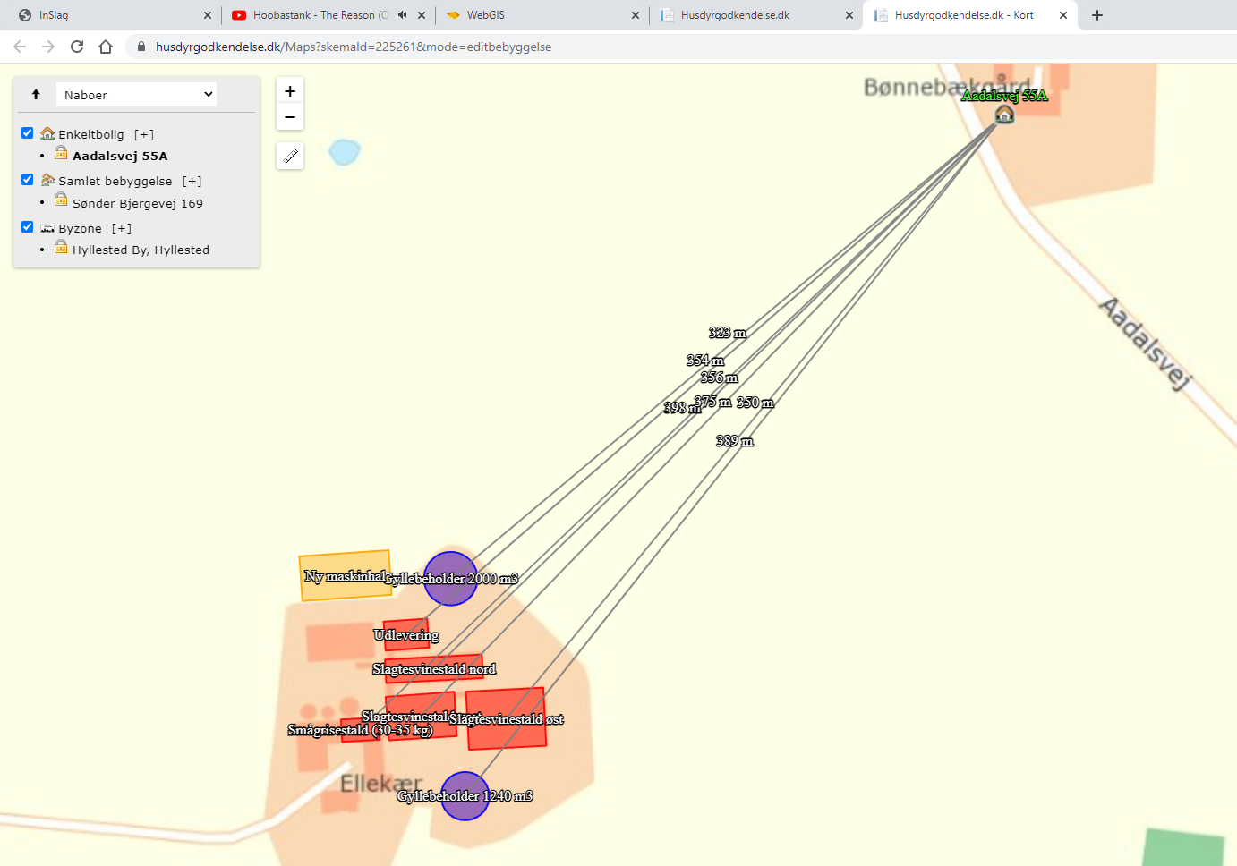
Figur 2. Nærmeste enkeltbolig uden landbrugsdrift er Aadalsvej 55A beliggende ca. 300 m nordøst for centrum af staldanlægget.
Der regnes ikke med kumulativ lugt, da der ikke er andre husdyrbrug med ammoniakemission over 750 NH3-N pr. år inden for 100 m fra Ellekærvej 5.
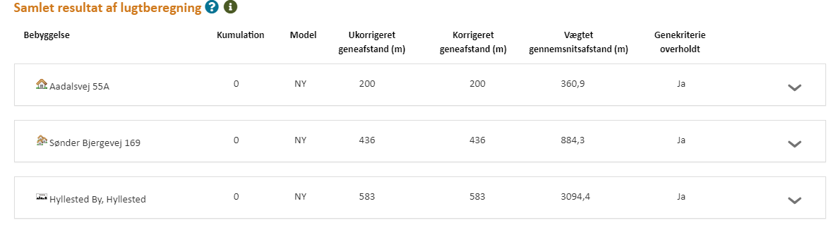
Figur 3. Samlet resultat af lugtberegningen i husdyrgodkendelse.dk. Ved lugtberegning regnes afstanden fra lugtcentrum, som er fra midten af den samlede bygningsmasse med dyr, til nærmeste beboelse.
Resultatet af lugtberegningen i ansøgningssystemet viser at lugtgenekriterierne er overholdt.

Vilkår
For at sikre omgivelserne bedst muligt stilles der vilkår til, at der opretholdes god staldhygiejne og rengøring og at der foretages jævnlige eftersyn af ventilationsanlægget.
Endvidere stilles der vilkår om at såfremt Slagelse kommune skønner, at lugt fra bedriften giver anledning til væsentlige lugtgener, skal ejendommen for egen regning lade foretage undersøgelse af forskellige lugtkilder og iværksætte foranstaltninger, således at lugtgenerne formindskes.

Natur
Ammoniakfølsom natur
For at beskytte biologisk værdifulde og kvælstoffølsomme naturarealer mod en tilstandsændring forårsaget af en næringsberigelse, der overskrider naturens tålegrænse, må den luftbårne ammoniakdeposition fra husdyrbrug til naturarealer omfattet af § 7 i husdyrbrugloven ikke overstige fastlagte beskyttelsesniveauer, som kan findes i husdyrgodkendelsesbekendtgørelsens bilag 3.

De naturområder, der er omfattet af § 7 i husdyrbrugloven, er inddelt i 3 kategorier efter deres følsomhed overfor ammoniak jf. nedenstående tabel.

Naturtyper | Fastsat beskyttelsesniveau
Kategori 1. Ammoniakfølsomme naturtyper beliggende indenfor internationale naturbeskyttelsesområder. | Max. totaldeposition afhængig af antal husdyrbrug i nærheden:  0,2 kg N/ha/år ved > 1 husdyrbrug  0,4 kg N/ha/år ved 1 husdyrbrug  0,7 kg N/ha/år ved 0 husdyrbrug.
Kategori 2. Ammoniakfølsomme naturtyper beliggende udenfor internationale naturbeskyttelsesområder, i form af højmoser, lobeliesøer, heder større end 10 ha og overdrev større end 2,5 ha. | Max. totaldeposition på 1,0 kg N/ha/år.
Kategori 3. Heder, moser og overdrev, der er omfattet af § 3 i naturbeskyttelsesloven og ammoniakfølsomme skove større end 0,5 ha. | Max. merdeposition på 1,0 kg N/ha/år. Kommunen kan ved en konkret vurdering tillade en merdeposition, der er større end 1,0 kg N/ha/år, men ikke stille krav om mindre merdeposition end 1,0 kg N/ha/år.

Det fremgår af husdyrbruglovens regelsæt, at som udgangspunkt er beskyttelsesniveauet, der er fastlagt i lovgivningen, tilstrækkeligt til at sikre natur og miljø og skabe overensstemmelse med habitatdirektivsforpligtelserne.

Ansøger har i afsnit 2.5 i miljøkonsekvensrapporten redegjort for ammoniakdeposition på kategori 1, 2 og 3 natur samt øvrige naturområder.
Slagelse Kommune er enig i miljøkonsekvensvurderingen og projektet holder sig inden beskyttelsesniveauet fastsat i lovgivningen.
Der er i husdyrgodkendelsesbekendtgørelsen fastsat grænser for, hvor meget husdyrbrug må påvirke omkringliggende natur med ammoniak. I husdyrgodkendelse.dk beregnes, hvor stor en del af husdyrbrugets ammoniakemission, der afsættes på omkringliggende ammoniakfølsom natur.
De ammoniakfølsomme naturområder opdeles i kategori 1-natur, kategori 2-natur og kategori 3-natur samt øvrig natur omfattet af naturbeskyttelseslovens §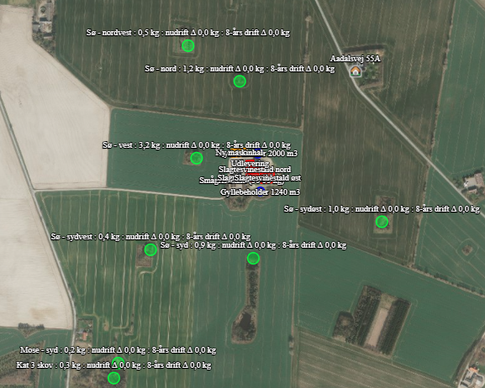 3.
Husdyrbrugets afstand i forhold til nærmeste naturpunkter

Kategori 1 natur
Kategori-1 natur er ammoniakfølsom natur beliggende i internationale naturbeskyttelses–områder (Natura 2000 områder). Det er de ammoniakfølsomme Natura 2000-naturtyper, som indgår i udpegningsgrundlaget for Natura 2000-området og som Naturstyrelsen har kortlagt. Derudover er det heder og overdrev, der er § 3 beskyttede efter naturbeskyttelsesloven.
Nærmeste kategori 1 natur er et overdrev beliggende i en afstand af ca. 5,5 km syd for anlægget.
Jf. husdyrgodkendelsesbekendtgørelsen må totaldepositionen til kategori 1 natur ikke overstige følgende værdier:
- 0,2 kg NH₃-N/ha/år, hvis der er >1 andet husdyrbrug i nærheden.
- 0,4 kg NH₃-N/ha/år, hvis der er 1 andet husdyrbrug i nærheden.
- 0,7 kg NH₃-N/ha/år, hvis der ikke er andre husdyrbrug i nærheden.
Den beregnede totaldeposition i nærmeste punkt af naturområdet er på 0 kg NH₃-N/ha/år.
Kumulation
Der er ikke andre husdyrbrug, der skal indregnes i kumulation i forhold til kategori 1 naturområdet.
Når totaldepostionen er under 0,2 kg NH₃-N/ha/år er kravet til N-deposition dog, uanset kumulation, overholdt.

Kategori 2 natur
Kategori-2 natur er nærmere bestemte ammoniakfølsomme naturtyper, der ligger uden for internationale natur-beskyttelsesområder. Det drejer sig om højmoser, lobeliesøer, heder der er større end 10 ha, og som er omfattet af naturbeskyttelseslovens § 3 samt overdrev der er større end 2,5 ha og som er omfattet af naturbeskyttelseslovens § 3.
Nærmeste kat. 2 natur er ligeledes et overdrev. Det ligger ca. 10,5 km nordøst for anlægget.
Ifølge husdyrgodkendelsesbekendtgørelsen er den maksimale grænse for totaldepositionen til kategori 2 natur på 1,0 kg NH₃-N/ha/år.
Den beregnede totaldeposition til kategori 2 natur er på 0,0 kg NH₃-N/ha/år. Grænseværdien er dermed overholdt.

Kategori 3 natur
Kategori-3 natur er ammoniakfølsomme naturområder, der ikke er kategori-1 natur eller kategor-2 natur, og som er heder, moser, overdrev omfattet af naturbeskyttelseslovens § 3 samt ammoniakfølsom skov.
Der er registreret 1 skov og 2 moser, der er kategori 3 natur, i området omkring anlægget, hvortil der er beregnet merdeposition af ammoniak. Nærmeste kategori 3 natur er en mose beliggende ca. 550 m sydvest for bedriften.
Der skal foretage en konkret vurdering af, om der skal stilles krav til den maksimale merdeposition af ammoniak fra husdyrbruget til kategori 3 natur, hvis merdepositionen er over 1 kg NH₃-N/ha/år.
Da der ikke er sket en udvidelse af produktionsarealet de sidste 8 år, er der ingen merbelastninger, og de beregnede merdepositioner ligger på 0,0 kg NH₃-N/ha/år, hvorfor der ikke skal foretages en konkret vurdering af merdepositionen.

Øvrig vejledende registreret § 3 beskyttet natur
Ud over natur defineret under kategori 1, 2 og 3 skal der foretages en vurdering af merdeposition på andre naturtyper, som er vejledende udpeget i henhold til naturbeskyttelseslovens § 3 (§ 3 natur).
Nærmeste § 3-natur består af 6 søer. Nærmeste naturpunkt er en sø beliggende 130 m vest for staldene.
De beregnede merdepositioner ligger også her på 0,0 kg NH₃-N/ha/år, da der ikke er sket en udvidelse af produktionsarealet de sidste 8 år.
Af tabellen nedenfor ses resultatet af de ammoniak-depositionsberegninger, der er gennemført i husdyrgodkendelse.dk. Beregningerne er baseret på eksakte afstande og ruheder bestemt for opland og natur.
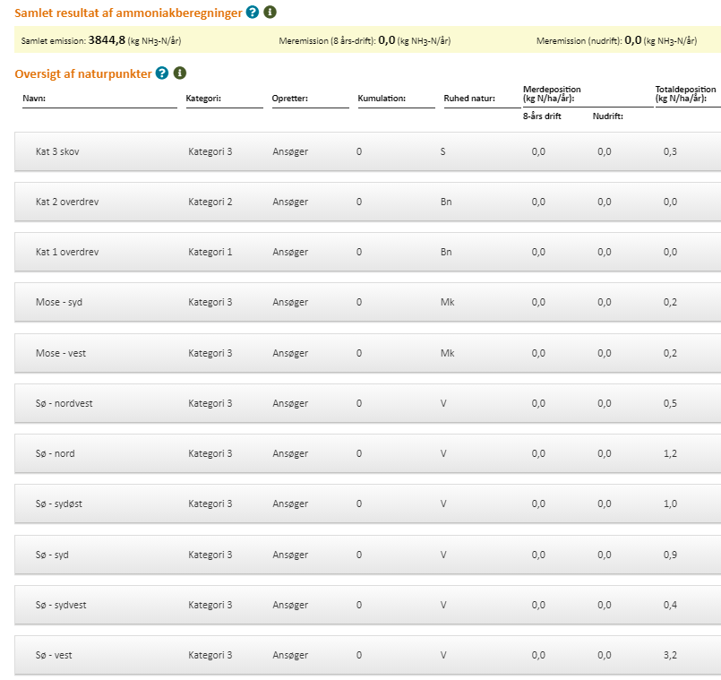
Resultat af beregninger af ammoniakdeposition i de afsatte naturpunkter (fra husdyrgodkendelse.dk)

Bilag IV-arter
Der er foretaget en søgning i naturdata.dk indenfor en radius af ca. 1 km fra ejendommen (se nedenstående figur).
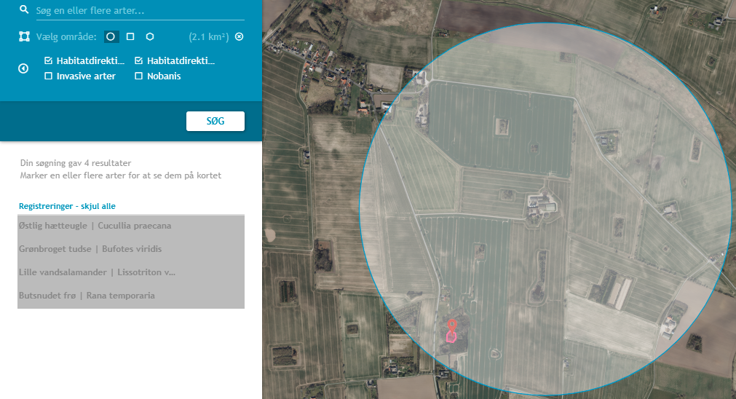
Resultat af søgning på fund af bilag IV-arter i en radius af ca. 1 km fra ejendommen (kort fra naturdata.dk)

Ifølge søgningen er der registreret 4 Bilag IV-arter indenfor en radius af ca. 1 km fra ejendommen. Det drejer sig om lille vandsalamander, grønbroget tudse, butsnudet frø og østlig hætteugle. Der er imidlertid ca. 800 m mellem registreringen og ejendommen. Desuden må arterne forventes at have tilpasset sig den intensive landbrugsdrift i området.
Vurdering vedr. natur og bilag IV-arter.
Projektet vurderes ikke at påvirke habitatområder, da afstanden til nærmeste habitatområde er over 5 km.
Grænseværdier vedr. deposition af ammoniak overholdes for alle tre kategorier af natur.
Ammoniakbidrag på de øvrige nærtliggende registrerede § 3-naturtyper vurderes ligeledes ikke at have en væsentlig negativ indvirkning, da der ikke er en merpåvirkning og søerne i området ikke vurderes at være ammoniakfølsomme.
Derfor vurderes projektet hverken i sig selv eller i sammenhæng med andre projekter at kunne påvirke kategori 1, 2 eller 3 natur negativt, eller have en væsentlig negativ indvirkning på øvrige nærtliggende § 3 natur.
Der er kendskab til forekomst af bilag IV arter i nærheden af anlægget, men den beskedne ændring på ejendommen forventes ikke at have en negativ indvirkning på arterne. Der foretages ikke nedrivninger eller andre aktiviteter, der kan forringe leverstederne.
Da der ikke fjernes levesteder for bilag IV-arter i forbindelse med det ansøgte, og idet projektet heller ikke giver anledning til en væsentlig øget påvirkning af naturområder med ammoniak, vurderes det, at projektet ikke vil have en negativ effekt på levesteder, yngle- og rasteområder for eventuelle bilag IV-arter.

Jord, grundvand og overfladevand
Slagelse Kommune vurderer på baggrund af det, der er beskrevet i ansøgers miljøkonsekvensrapport, de stillede vilkår om indretning af stalde, håndtering af husdyrgødning i denne godkendelse og de generelle regler, at der ikke vil være væsentlig virkning på miljøet fra stalde- og gødningsopbevaringsanlæg.

Når affald, olie-og kemikalier og døde dyr opbevares som beskrevet i ansøgers miljøkonsekvensrapport afsnit 3.1.4 og i øvrigt overholder generelle regler og de stillede vilkår, vurderes det, at der ikke vil være væsentlig virkning på miljøet herfra.

Bæredygtighedsstrategi
Slagelse Kommune arbejder ambitiøst på at nedbringe udledningen af drivhusgasser og har vedtaget en bæredygtighedsstrategi med tilhørende handlingsplan. I handlingsplanen er det vedtaget, at der i forbindelse med udstedelser af miljøgodkendelser til husdyrbrug (IE-husdyrbrug) skal stilles vilkår om, at der foretages en energigennemgang af den konkrete bedrift. Energigennemgangen skal foretages mindst hvert 10. år.
Energigennemgangen kan både føre til besparelser for den enkelte landmand og mindske CO₂-udledningen fra aktiviteterne på bedriften.

Emissioner og gener
Lugt-, støj-, rystelses-, støv-, flue-, transport- og lysgener, uhygiejniske forhold, affaldsproduktion m.v.
Slagelse Kommune vurderer på baggrund af det beskrevne i ansøgers miljøkonsekvensrapport afsnit 2.7, de stillede vilkår i denne godkendelse, samt de generelle regler på området, at husdyrbruget ikke har væsentlig virkning på miljøet.
Lysgener vurderes ikke at være et problem i forhold til omkringboende, da der er 300 m til nærmeste nabo og udendørsbelysningen består kun af orienteringslys ved indgangen til bygningerne, samt lys ved udleveringsrampen. Der er ingen udendørs projektører.
Det er vurderet, at der ikke vil forekomme rystelser/vibrationer uden for husdyrbrugets eget areal, da de aktiviteter, der kan medføre rystelser som f.eks. fodringsanlæg er placeret indendørs. Der stilles vilkår til, at husdyrbruget ikke må medføre væsentlige lysgener og gener i form af rystelser uden for husdyrbrugets eget areal.
Ansøger har oplyst, at der ikke vil være ændringer i antallet og arten af transporter. Slagelse Kommune vurderer på baggrund heraf, at transporterne ikke vil have en væsentlig virkning på miljøet.

Husdyrbrugets anvendelse af BAT
BAT-vurdering
Det konkrete husdyrbrug har en ammoniakemission på mere end 750 kg N pr. år, og kapacitet til mere end 2.000 stipladser til slagtesvin (IE-husdyrbrug).

I husdyrbruglovens § 27 stk. 2 er der krav om, at husdyrbrug med en ammoniakemission på mere end 750 kg N pr. år skal sikre reduktion af ammoniakemissionen ved anvendelse af den bedste tilgængelige teknologi (BAT).

Endvidere er der i husdyrgodkendelsesbekendtgørelsens bilag 1 pkt. C krav om at et IE-husdyrbrug skal redegøre for anvendelse af BAT i forhold til råvarer, energi, vand, management m.m.

I ansøgers miljøansøgning er der i 2.9 redegjort for husdyrbrugets anvendelse af BAT på staldsystem og de særregler, der gælder for et IE-husdyrbrug.
Det er Slagelse Kommunes vurdering at det konkrete husdyrbrug på Ellekærvej 5 med ansøgers redegørelse og de stillede vilkår i miljøgodkendelsen, lever op til anvendelse af BAT.

Det skal uddybes, at det konkrete staldsystem med en andel af fast gulv på 50-75 %, er vurderet som BAT for det konkrete produktionsanlæg. Der er derfor stillet vilkår, om at alle produktionsarealerne skal være med et staldsystem med 50-75 % fast gulv.
Samlet vurdering
På baggrund af miljøkonsekvensrapporten, de stillede vilkår og ovenstående begrundelse
for og særkender på husdyrbruget, er det Slagelse Kommunes samlede vurdering, at det ansøgte projekt overholder anvendelse af den bedste tilgængelige teknik (BAT), og at projektet overholder husdyrgodkendelsesbekendtgørelsens beskyttelsesniveauer til det omgivende miljø, herunder til omgivelsernes sårbarhed og kvalitet, i forhold til:
- Natur med dens bestande af vilde planter og dyr og deres levesteder, herunder områder, der er beskyttet mod tilstandsændringer eller fredet udpeget som internationalt naturbeskyttelsesområde eller udpeget som særlig sårbart over for næringsstofpåvirkning
- Materielle goder, kulturarv og landskabet
- Jord, grundvand og overfladevand
- Lugt-, støj-, rystelser-, støv-, flue-, transport-, og lysgener, uhygiejniske forhold, affaldsproduktion mv.

Bilag
Ansøgers miljøkonsekvensvurdering og beredskabsplan er vedlagt som bilag.

Miljøansøgning efter husdyrbruglovens § 16a

Smågrise og slagtesvin i eksisterende stalde samt etablering af ny maskinhal

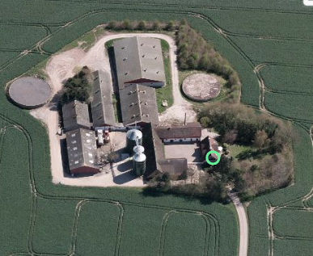

”Ellekærgård”

Ellekærvej 5, 4261 Dalmose

Til ansøgning om §16a miljøgodkendelse mmiljøgodkendelsesøgning om § 16a miljøgodkendelse udarbejdet af:

Tina Madsen
Faglig leder, Miljø- mink og svin│ Cand. Agro.
Tlf. 9635 1194
tim@agrinord.dk

For: Aalborgvej 962, 9760 Vrå
Tina Madsen
Fagligleder Miljø – mink og svin
Tlf. 9635 1194
tim@agrinord.dk

Datablad (A)

 | Ansøger | Peter Hansen, Ellekærvej 5, 4261 Dalmose
 | Ejendommens ejer | Peter Hansen
 | Husdyrbrugets adresse | Ellekærvej 5, 4261 Dalmose
 | CVR-nummer | 20795573
 | CHR-nummer | 94076
 | Kommune | Slagelse
 | Ejendomsnummer | 3300013148
 | Matrikel-nr. | 6 Sdr. Bjerge, Sdr. Bjerge By
 | Andre husdyrbrug drevet af ansøger | Nej
 | Biaktiviteter | Ingen
 | Ansøgningsskema | 225261
 | Konsulent; 13 års anciennitet som miljørådgiver og 6 år som kommunal miljøsagsbehandler | VKST I/S, CVR-nr.: 35448020  Miljøkonsulent cand. Agro. Heidi Ledskov.  Mailadresse hsl@vkst.dk, mobil nr. 5148 9081  Adresse: Fulbyvej 15, 4180 Sorø
 | Ansøgning indsendt | Marts 2021

Forord
Husdyrbruget på Ellekærvej 5, 4261 Dalmose, har flere end 2.000 stipladser til slagtegrise over 30 kg og er dermed et IE-husdyrbrug. Miljøgodkendelse til husdyrbruget skal derfor søges og meddeles efter husdyrbrugslovens § 16 a stk. 2.
Oplysningerne i denne miljøkonsekvensrapport supplerer oplysningerne i det digitale ansøgningssystem husdyrgodkendelse.dk i henhold til oplysningskravet beskrevet i husdyrgodkendelsesbekendtgørelsens bilag 1.
Miljøkonsekvensrapporten påviser, beskriver og vurderer det ansøgtes forventede væsentlige og eventuelle kumulative indvirkninger på miljøet. Rapporten beskriver desuden de eventuelle foranstaltninger, som ansøger har truffet for at undgå, forebygge eller begrænse og om muligt neutralisere forventede væsentlige skadelige indvirkninger på miljøet. Beskrivelsen indeholder følgende emner jf. husdyrgodkendelsesbek. § 4 stk. 8.;
Stk. 8. Miljøkonsekvensrapporten, herunder de oplysninger, som ansøger skal give efter bilag 1, pkt. E og F, skal på en passende måde påvise, beskrive og vurdere det ansøgtes væsentlige direkte og indirekte virkninger i forhold til
1) befolkningen og menneskers sundhed,
2) biologisk mangfoldighed med særlig vægt på kategori 1- og 2-natur samt bilag IV-arter,
3) jordarealer, jordbund, vand, luft og klima,
4) materielle goder, kulturarv og landskabet,
5) samspillet mellem to, flere eller alle faktorer nævnt i nr. 1-4 og
6) sårbarhed i forhold til risici for større ulykker eller katastrofer som følge af faktorerne efter nr. 1-5.
Beskrivelser og vurderinger i denne rapport danner sammen med beregninger udført i det digitale ansøgningssystem husdyrgodkendelse.dk grundlag for kommunens afgørelse om miljøgodkendelse til husdyrproduktionen på ejendommen.



Miljøansøgning efter husdyrbruglovens § 16a

Smågrise og slagtesvin i eksisterende stalde samt etablering af ny maskinhal

”Ellekærgård”

Ellekærvej 5, 4261 Dalmose

Til ansøgning om §16a miljøgodkendelse mmiljøgodkendelsesøgning om § 16a miljøgodkendelse udarbejdet af:

Tina Madsen
Faglig leder, Miljø- mink og svin│ Cand. Agro.
Tlf. 9635 1194
tim@agrinord.dk

For: Aalborgvej 962, 9760 Vrå
Tina Madsen
Fagligleder Miljø – mink og svin
Tlf. 9635 1194
tim@agrinord.dk

Datablad (A)

 | Ansøger | Peter Hansen, Ellekærvej 5, 4261 Dalmose
 | Ejendommens ejer | Peter Hansen
 | Husdyrbrugets adresse | Ellekærvej 5, 4261 Dalmose
 | CVR-nummer | 20795573
 | CHR-nummer | 94076
 | Kommune | Slagelse
 | Ejendomsnummer | 3300013148
 | Matrikel-nr. | 6 Sdr. Bjerge, Sdr. Bjerge By
 | Andre husdyrbrug drevet af ansøger | Nej
 | Biaktiviteter | Ingen
 | Ansøgningsskema | 225261
 | Konsulent; 13 års anciennitet som miljørådgiver og 6 år som kommunal miljøsagsbehandler | VKST I/S, CVR-nr.: 35448020  Miljøkonsulent cand. Agro. Heidi Ledskov.  Mailadresse hsl@vkst.dk, mobil nr. 5148 9081  Adresse: Fulbyvej 15, 4180 Sorø
 | Ansøgning indsendt | Marts 2021

Forord
Husdyrbruget på Ellekærvej 5, 4261 Dalmose, har flere end 2.000 stipladser til slagtegrise over 30 kg og er dermed et IE-husdyrbrug. Miljøgodkendelse til husdyrbruget skal derfor søges og meddeles efter husdyrbrugslovens § 16 a stk. 2.
Oplysningerne i denne miljøkonsekvensrapport supplerer oplysningerne i det digitale ansøgningssystem husdyrgodkendelse.dk i henhold til oplysningskravet beskrevet i husdyrgodkendelsesbekendtgørelsens bilag 1.
Miljøkonsekvensrapporten påviser, beskriver og vurderer det ansøgtes forventede væsentlige og eventuelle kumulative indvirkninger på miljøet. Rapporten beskriver desuden de eventuelle foranstaltninger, som ansøger har truffet for at undgå, forebygge eller begrænse og om muligt neutralisere forventede væsentlige skadelige indvirkninger på miljøet. Beskrivelsen indeholder følgende emner jf. husdyrgodkendelsesbek. § 4 stk. 8.;
Stk. 8. Miljøkonsekvensrapporten, herunder de oplysninger, som ansøger skal give efter bilag 1, pkt. E og F, skal på en passende måde påvise, beskrive og vurdere det ansøgtes væsentlige direkte og indirekte virkninger i forhold til
1) befolkningen og menneskers sundhed,
2) biologisk mangfoldighed med særlig vægt på kategori 1- og 2-natur samt bilag IV-arter,
3) jordarealer, jordbund, vand, luft og klima,
4) materielle goder, kulturarv og landskabet,
5) samspillet mellem to, flere eller alle faktorer nævnt i nr. 1-4 og
6) sårbarhed i forhold til risici for større ulykker eller katastrofer som følge af faktorerne efter nr. 1-5.
Beskrivelser og vurderinger i denne rapport danner sammen med beregninger udført i det digitale ansøgningssystem husdyrgodkendelse.dk grundlag for kommunens afgørelse om miljøgodkendelse til husdyrproduktionen på ejendommen.

Indholdsfortegnelse
Datablad (A) 21
Forord 22
1. Ikke teknisk resumé 29
1.1. Ikke-teknisk resumé af påtænkte foranstaltninger ved IE-brugets ophør 30
1.2. Undersøgte alternativer til teknologi og foranstaltninger 31
2. Husdyrbruget og det ansøgte 31
2.1. Indretning og drift af anlæg 31
2.1.1. Beskrivelse af den ansøgte samt nuværende produktion 31
2.1.2. Produktionsareal, staldsystem, dyretype og miljøteknologi 33
2.1.3. Opbevaringsanlæg, håndtering, produktion og kapacitet 35
2.1.4. Ventilation 36
2.1.5. Teknologi 36
2.2. Bygningsmæssige ændringer og anlægsarbejde 36
2.3. Produktionsmæssig sammenhæng med andre husdyrbrug 37
2.4. Husdyrbruget og det ansøgtes beliggenhed 37
2.4.1. Farve og arkitektonisk udtryk 37
2.4.2. Landskabs- og planmæssige forhold 38
2.4.3. Generelle afstandskrav (§§ 6 og 8) 39
2.5. Husdyrbrugets ammoniakemission 40
2.5.1. Beliggenhed i forhold til natur 40
2.5.2. Bilag IV-arter 16
2.6. Husdyrbrugets lugtemission 45
2.7. Øvrige emissioner og genepåvirkninger 46
2.7.1. Støj 46
2.7.2. Støv 48
2.7.3. Lys 48
2.7.4. Skadedyr 49
2.7.5. Transporter 49
2.7.6. Rystelser 51
2.7.7. Egenkontroller 52
2.8. Reststoffer, affald og naturressourcer 53
2.8.1. Døde dyr 53
2.8.2. Affald 53
2.8.3. Olie og kemikalieforbrug 54
2.8.4. Energiforbrug 54
2.8.5. Vandforbrug og påvirkning af vandressourcen 55
2.9. BAT- ammoniak 55
2.10. Grænseoverskridende virkninger 57
3. Miljøkonsekvensvurdering 57
3.1. Beskrivelse af det ansøgte 57
3.1.1. Det ansøgtes placering, udformning, dimensioner 57
3.1.2. Det ansøgtes forventede væsentlige indvirkninger på miljøet og de foranstaltninger der påtænkes truffet for at undgå, forebygge eller begrænse skadelige indvirkninger på miljø. 57
3.1.3. Andet i forhold til befolkningen og menneskers sundhed 57
3.1.4. Påvirkninger af jordarealer, jordbund og vand 58
3.1.5. Risici for større ulykker og katastrofer 59
3.1.6. Alternative løsninger som ansøger har undersøgt 59
4. Oplysninger i relation til IE-husdyrbruget 60
4.1. Foranstaltninger ved IE-husdyrbrugets ophør 60
4.2. BAT- Råvarer, energi, vand, management mv. 61
4.2.1. BAT- råvarer 63
4.2.2. BAT-Energi 63
4.2.3. BAT-Vand 63
4.2.4. BAT-Management 64
5. Konklusion 64
6. Bilag Fejl! Bogmærke er ikke defineret.

Ikke teknisk resumé

Nudrift og det ansøgte projekt
Den nuværende lovlige husdyrproduktion på ejendommen ”Ellekærgård ” er 9.000 slagtesvin (30-110 kg).
Det er ønsket at optimere slagtegriseproduktionen ved at søge en ny miljøgodkendelse og derved ikke være begrænset af antal dyr og vægtintervaller. I den forbindelse ønskes også mulighed for at benytte en eksisterende udleveringsstald som produktionsareal. Desuden ønskes at opføre en ny maskinlade.
Ansøgningen om godkendelsen tager udgangspunkt i den nuværende lovlige drift, og den drift der var på anlægget for 8 år siden.
Med den ønskede udnyttelse af staldene bliver produktionsarealet på 2.012 m².
Der er to gylletanke på ejendommen; en på 1.240 m³ og en på 2.000 m³.
Konsekvenser for omboende, natur og miljø
Der forventes ingen væsentlige ændringer i forhold til den nuværende produktion og drift og dermed sker der heller ingen væsentlige ændringer for naboer omkring husdyrbruget i forhold til oplevelse af støj, støv, lugt eller færdsel til og fra husdyrbruget mv.
Lugt
Beregningen i ansøgningssystemet viser, at kravene i lovgivningen om lugtpåvirkning af naboer, samlet bebyggelse og byer er overholdt.
Trafik, støj og støv
Antallet af transporter forventes ikke at øges i forbindelse med det ansøgte.
Transporter til og fra samt på ejendommen foregår i stor afstand i forhold til naboer. Naboer forventes derfor ikke at blive generet af støv og støj fra interne transporter på husdyrbruget.
Landskab
Ejendommen er lokaliseret i Oreby randmorænelandskab i landzone ca. 825 m sydøst for Sdr. Bjerre Landsby. Der opføres en ny maskinlade på ejendommen.
Placeringen af den nye maskinlade er valgt af hensyn til driftsforhold og muligheden for at skabe et visuelt harmonisk landbrugsbyggeri, som fortsat fremstår som en samlet helhed. Byggeriet vil medvirke til at skjule indkigget til den nordligst placerede gyllebeholder, når ejendommen passeres fra vest ad Ellekærvej.
Ændringerne forventes ikke at påvirke landskabsoplevelsen.
Påvirkning af natur og Bilag IV-arter
De mest ammoniakfølsomme naturområder indenfor habitatudpegninger ligger i en afstand af mere end 5 km fra husdyranlægget. Der er lokaliseret flere andre naturområder i kortere afstand fra anlægget omfattet af den vejledende registrering af § 3-områder efter naturbeskyttelsesloven. Beregninger viser, at hverken natur beskyttet efter danske nationale regler eller efter EU-regler, vil modtage et større ammoniakbidrag end de grænser, der er fastsat i husdyrgodkendelsesbekendtgørelsen.
Det ansøgte forventes ikke at påvirke beskyttede arter efter EU’s naturbeskyttelsesdirektiver. Det skyldes, at der ikke fjernes eller ødelægges yngle- eller rasteområder i forbindelse med det ansøgte.
Bedste tilgængelige teknik (BAT)
Husdyrbruget er underlagt krav om at anvende den bedst tilgængelige teknologi i forhold til udledning af ammoniak.
For det ansøgte er der krav om, at der højst må udledes 3.845 kg ammoniak pr. år, fra ejendommens husdyrbrug. Dette krav til emissionen er i lovgivningen sat ud fra viden om, hvad der kan lade sig gøre, ved at anvende de bedste teknikker på markedet, der er tilgængelige til en pris, der er realistisk i forhold til produktionens størrelse. Da alle stalde er eksisterende stalde, er BAT-kravet automatisk overholdt uden anvendelse af miljøteknologi.
Husdyrbruget har mere end 2.000 stipladser til slagtesvin, og er derfor et IE-husdyrbrug. Det betyder, at husdyrbruget er omfattet af en række særregler, som kun gælder for IE-brug med ophæng i EU’s BAT-konklusioner for store husdyrbrug.
Det betyder, at husdyrbruget skal efterleve krav om at have et miljøledelsessystem, have plan for uddannelse af personale, have plan for regelmæssig kontrol, reparation, vedligeholdelse og beredskab samt leve op til fodringskrav, krav om energieffektiv belysning mv.
Tiltag til at begrænse miljøpåvirkninger
Der er i ansøgningen redegjort for hvilke teknikker og metoder, der er taget i anvendelse for at begrænse miljøpåvirkningen mest muligt. Blandt andet vil der blive;

- Udarbejdet en beredskabsplan for husdyrbruget som skal sikre, at forurening i forbindelse med et evt. uheld begrænses mest muligt.
- Udarbejdet en miljøledelse for ejendommen
Samlet vurderes det, at det ansøgte projekt har truffet de nødvendige foranstaltninger til at forebygge og begrænse forureningen ved anvendelse af den bedste tilgængelige teknologi, samt at husdyrbruget ikke medfører væsentlige miljømæssige påvirkninger, og at husdyrbruget i øvrigt kan drives på stedet på en måde, der er forenelig med hensynet til omgivelserne.

Ikke-teknisk resumé af påtænkte foranstaltninger ved IE-brugets ophør
Hvis husdyrproduktionen på ejendommen ophører, vil anlægget blive tømt og rengjort således at der ikke opstår risiko for forurening eller unødig risiko for skadedyr. Eventuelt oplag af foder, hjælpestoffer og affald fra produktionen vil blive bortskaffet.
Gyllebeholderne tages ikke nødvendigvis ud af drift med ophør af husdyrproduktionen, da der fortsat kan være markbrug under bedriften. Hvis gyllebeholderne tages ud af drift, vil de blive tømt og husdyrgødningen udbragt efter gældende lovgivning.

Undersøgte alternativer til teknologi og foranstaltninger
Krav vedr. anvendelse af bedst tilgængelig teknologi i forhold til ammoniak opfyldes automatisk, da alle produktionsarealer er eksisterende stalde.
Det har i forbindelse med den ansøgte ændring ikke været nødvendigt at indføre ammoniakreducerende miljøteknologi, da ammoniakdepositionskrav til natur, samt overholdelse af BAT for ammoniakreduktion er overholdt, som tidligere redegjort for.

Husdyrbruget og det ansøgte
I dette kapitel redegøres der for det ansøgte, husdyrbrugets indretning og drift samt beliggenhed i forhold til omgivelserne.
Der redegøres desuden for husdyrbrugets ammoniak- og lugtemission, herunder påvirkninger af natur og naboer og for øvrige eventuelle påvirkninger med støj, støv, lys, skadedyr, transport, affald og ressourcer.

Indretning og drift af anlæg

Beskrivelse af den ansøgte samt nuværende produktion
Nuværende drift
På ejendommen ”Ellekærgård” er der tilladelse til en produktion med slagtegrise. Nedenstående tabel viser hvilke husdyrtyper bedriften er godkendt til.
Dyrehold og staldtype | Vægtgrænse | Antal årsdyr | Dyr på stald
Slagtesvin, 50-75 % fast gulv | 30 - 110 kg | Ca. 3.000 | Ca. 750
Slagtesvin, 25-49 % fast gulv | 30 - 110 kg | Ca. 6.000 | Ca. 1.500
Dyrehold i nudrift.
Tilladelsen fremgår af §12 miljøgodkendelse af 8. maj 2017.
Produktionen foregår i 5 stalde. Der er 2 gyllebeholdere til opbevaring af husdyrgødning. Gyllebeholderne er ikke overdækket med telt eller låg, men med flydelag. Foder opbevares i 3 udendørs siloer. Derudover er der foderlade og garage i de gamle driftsbygninger samt et stuehus og en lade
I den eksisterende godkendelse indgår der 5 staldafsnit. Produktionsarealet i den nuværende drift er 2.012 m².
Jordene tilhørende ejendommen drives fra ejendommen.
Ansøgt drift
Der søges om følgende fysiske ændringer af husdyrbruget:
- Opførsel af ”Ny maskinlade” med et areal på 800 m².
Der ansøges således om et produktionsareal på 2.012 m².
Der fodres med hjemmeblandet foder, der udfodres som vådfoder. Der anvendes korn fra egen produktion, samt indkøbt protein, vitaminer og mineraler.
Korn opbevares i de 3 udendørs siloer. I foderladen opbevares øvrigt foder og diverse sækkevarer. Foderet blandes i foderladen.
8-års drift
Det er et krav i lovgivningen at merdepositionen af ammoniak til kategori 3 natur beregnes som forskellen mellem depositionen fra husdyrbruget i ansøgt drift og depositionen fra husdyrbruget i såvel den nuværende drift som 8-års driften.
Den nuværende tilladte produktion er ændret i forhold til driften for 8 år siden, hvor den tilladte produktion (på baggrund af en miljøgodkendelse fra 2007) var 8.700 slagtesvin (30 – 102 kg). Dog er er produktionsarealet uændret hen over de seneste 8 år.
Lagertanke til husdyrgødning er uændret i hele 8 års perioden.
Oversigt over 8-årsdriften, nudriften og den ansøgte drift fremgår af nedenstående skema:

Produktionstilladelse | 8-års drift | Nudriften | Ansøgt drift
Slagtesvin | 8.700 stk. /år  (2.175 sti pl.) | 9.000 stk. /år  (2.250 sti pl.) | 2.012 m² *
Produktionsareal i 8-årsdrift, nu-driften og den ansøgte drift
*I forbindelse med ændringen af husdyrbrugsloven er det ikke længere antallet af dyr der godkendes, men derimod det areal, dyrene står opstaldet på.

Oversigt over anlægget fremgår af nedenstående luftfoto:
Ejendommens stald- og opbevaringsanlæg.

Produktionsareal, staldsystem, dyretype og miljøteknologi
Produktionsarealet er det areal i fast placerede husdyranlæg, hvor dyrene kan opholde sig og har mulighed for at afsætte gødning. Arealer, hvor dyrene kortvarigt opholder sig, skal ikke medtages i opgørelsen.
Det samlede produktionsareal i ansøgt drift er opgjort til 2.012 m², som vist i nedenstående tabel.
NAVN | Staldtype | 8-årsdrift  m2 | Nudrift  m2 | Ansøgt  m2
Smågrisestald  (30-35 kg) | Slagtesvin, 50-75 % fast gulv | 142 | 142 | 142
Slagtesvinestald nord | Slagtesvin, 25-49 % fast gulv | 391 | 391 | 391
Slagtesvinestald vest | Slagtesvin, 50-75 % fast gulv | 463 | 463 | 463
Slagtesvinestald  øst | Slagtesvin, 25-49 % fast gulv | 762 | 762 | 762
Udlevering | Slagtesvin, 25-49 % fast gulv | 254 | 254 | 254
I alt |  | 2.012 | 2.012 | 2.012
Ejendommens produktionsareal.
Arealet er opgjort ud fra byggetegninger og ansøgers opmålinger af anlægget. Tegninger og skitser af anlægget er vedlagt som bilag. Produktionsarealet i staldanlæggene er opgjort med inventar og krybbeareal.
Arealer i staldene, der ikke indgår som produktionsareal, men hvor der kortvarigt kan opholde sig dyr, såsom gangarealer, vil blive rengjort i henhold til husdyrgodkendelsesbekendtgørelsens § 38.
Overfladearealet af beholderne er beregnet automatisk ved indtegning af beholderne i husdyrgodkendelse.dk. Overfladeareal af gødningsopbevaringsanlæg bidrager til anlæggets samlede emission af ammoniak. Det bidrager ikke til lugtemission.
Størrelsen af produktionsareal med det aktuelle staldsystem og dyretype samt evt. anvendte teknologier danner grundlag for resultaterne af lugt og ammoniakberegningerne i husdyrgodkendelse.dk.
BAT for ammoniak fra produktionsanlægget er ligeledes baseret på ovenstående samt BAT-forudsætningen for det enkelte staldafsnit (jf. afsnit 2.9)

Opbevaringsanlæg, håndtering, produktion og kapacitet
Gødningsopbevaringsanlæg
I de anvendte staldsystemer produceres der gylle.
Gyllebeholder | Kapacitet  (m³) | Byggeår | Overfladeareal (m²) | NH₃-effekt
1. Gyllebeholder | 2.000 | 2000 | 448 | -
2. Gyllebeholder | 1.240 | 1994 | 364 | -
Gyllekanaler + fortank | 280 | - | - | -
I alt | 3.520
Oversigt over gødningsopbevaring.

Krav vedr. alarm, barriere eller terrænændring
Gyllebeholderne ligger i en større afstand end 100 meter af en grøft/sø og udenfor et risikoområde (6 graders hældning på terræn). Der er derfor ikke krav til gyllealarm, beholderbarriere eller terrænændring.

Håndtering
Husdyrgødningen bliver opbevaret og håndteret efter bestemmelserne i husdyrgødningsbekendtgørelsen.
Gylle ledes til gyllebeholdere i lukkede rørføringer.
Omrøring sker normalt kun i forbindelse med at gyllebeholderne tømmes forud for udspredning. Dette er med til at mindske lugtgener fra oplagring af gyllen.

Forventet gødningsproduktion

Beregning af den forventede årlige gylleproduktion ud fra normtal (0,55 t/dyr/år): 9.000 dyr x 0,55 t/dyr/år = 5.400 t/år, svarende til 450 m3/mdr.
Opbevaringskapacitet
Den samlede opbevaringskapacitet på ejendommen udgør 3.520 m³.
I henhold til husdyrgødningsbekendtgørelsen er der krav om minimum 9 mdr. opbevaringskapacitet.
Med en forventet gødningsproduktion på i alt 5.400 m3/år og 450 m³ gylle/mdr. er der opbevaringskapacitet til ca. 7,82 mdr. (m³ gødningsopbevaringskapacitet /gylleproduktion pr. mdr.)
Da der er under 9 mdr. opbevaringskapacitet på ejendommen er kravet om 9 mdrs. opbevaringskapacitet ikke opfyldt uden aftale om opbevaring af husdyrgødning. Ejendommen råder imidlertid også over en gyllebeholder på Aadalsvej 16 på 500 m3. Samlet set er der dermed opbevaringskapacitet til 9 mdr.
Vurdering af opbevaringskapacitet
Da der er ekstra kapacitet på 500 m3 i den eksterne beholder på Aadalsvej 16, vurderes det, at der er tilstrækkelig opbevaringskapacitet på ejendommen.

Ventilation
Staldanlæggene er mekanisk ventileret.
Ventilationsafkast på staldene er fordelt jævnt over hele staldlængden.
Ventilatormotorerne er placeret nede i loftet, hvilket reducerer støj.

Teknologi
Dette projekt forudsætter ikke anvendelse af teknologier til opfyldelse af hhv. krav til lugtemission og ammoniakemission i forhold til BAT.

Bygningsmæssige ændringer og anlægsarbejde
Der opføres ikke nye stalde, men der ønskes opført en ny maskinhal nord for den eksisterende maskinhal. Den nye maskinhal vil have målene 40 m x 20 m.
Den nye maskinhal opføres i samme farver og materialer som den eksisterende maskinhal.
Den nye maskinhal vil give en visuel afskærmning af den nordligste gyllebeholder, når husdyrbruget observeres fra Ellekærvej i vest. Fra syd og øst vil den visuelle oplevelse af husdyrbruget være uændret. Fra nord vil den nye bygning være synlig, men samtidig skærme af for indkig til den eksisterende maskinhal. På baggrund heraf forventes nybyggeriet ikke at påvirke det omkringliggende landskab væsentligt.
Det ansøgte byggeri vurderes at være erhvervsmæssigt nødvendigt for ejendommes drift som landbrugsejendom. Der er tale om opførelse af byggeri, der er nødvendig for en fortsat drift af ejendommen som husdyr- og planteavlsbrug.
Strukturudviklingen i Danmark går mod større og færre landbrug. I tråd med dette ønskes produktionen på Ellekærvej 5 optimeret, for fortsat at være konkurrencedygtig med øvrige landbrug.
Byggeriet er ikke usædvanligt eller har industriel karakter, og byggeriet knytter sig alene til driften på denne ejendom.
Byggeriet opføres i tilknytning til eksisterende byggeri.

Produktionsmæssig sammenhæng med andre husdyrbrug
Husdyrbruget er ikke teknisk, forurenings- og driftsmæssigt forbundet med andre husdyrbrug. Anlægget skal derfor ikke godkendes sammen med andre anlæg til husdyrproduktion.

Husdyrbruget og det ansøgtes beliggenhed

Farve og arkitektonisk udtryk
Bebyggelsen på ejendommen er opført som traditionelt staldbyggeri. Med henholdsvis hvide søsten på den østlige stald samt udleveringsstalden og hvide betonelementer på de resterende stalde. Den eksisterende lade er opført i røde stålplader. Der er grå eternitplader på samtlige driftsbygninger. Den nye maskinlade bliver enten opført i røde stålplader eller i hvid med rød trempel.
Stuehuset er fra 1945.
Gyllebeholderne er opført i beton-elementer.
Bygningerne er op til 7,5 m høje og siloerne har en højde op til 12 m.
Der foretages ingen bygningsmæssige ændringer, eller ændringer i materiale og farvevalg på staldbygninger, eller øvrige driftsbygninger, i forbindelse med den ansøgte udvidelse.
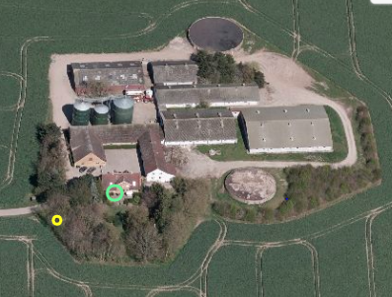
Figur 3 Ellekærvej 5 set fra syd. Kilde: skråfoto.dk
Da der ikke ændres på farvevalg eller arkitektonisk udseende, som følge af den ansøgte udvidelse, er vurderingen den, at effekten og det visuelle udtryk fra den nye maskinhal vil være uændret og neutral.

Landskabs- og planmæssige forhold

Landskab
Husdyrbruget er lokaliseret i Slagelse Kommune og er beliggende i det åbne land ca. 3 km syd for Dalmose.
Husdyrbruget ligger randmorænelandskab i det åbne land i Slagelse Kommune. Hovedindtrykket er et overvejende åbent landskab med intensivt dyrkede landbrugsarealer. I landskabskarakterplanlægningen er landskabet karakteriseret som ”transparant landbrugslandskab uden aktuel strategisk planlægning for området”.
Husdyrbruget er i høj grad skjult af eksisterende beplantning mod syd samt delvist mod øst og vest. Ejendommen er mod nord, nordøst og nordvest afgrænset af landbrugsjorder.
Placeringen af den nye maskinlade er valgt af hensyn til driftsforhold og muligheden for at skabe et visuelt harmonisk landbrugsbyggeri, som fremstår som en samlet helhed. Byggeriet vil medvirke til at eksisterende nordlige gyllebeholder skjules, når husdyrbruget observeres fra Ellekærvej i vest, hvor trafikafviklingen i området finder sted.
Husdyrbruget er beliggende i relativ stor afstand fra Ellekærvej, hvorfor en ny tilbygning ikke vil fremstå markant i landskabet.
Nærmeste nabo, som har indkig til husdyrbruget, er beliggende mod nordøst i en afstand af mere end 300 meter fra nærmeste staldhjørne (Aadalsvej 55A). Fra syd og øst vil den nye maskinlade ikke virke dominerende, da der er eksisterende bygninger og afskærmende beplantning. Fra nord og vest vil den nye maskinlade skærme for indkig til hhv. en eksisterende lade og den nordligste gyllebeholder.

Bygge- og beskyttelseslinjer
Eksisterende anlægsdeles placering i forhold til beskyttelseslinjer er opsummeret i nedenstående tabel.
Beskyttelseslinje | Ligger det ansøgte indenfor beskyttelsen  Nej Ja Delvis
Søbeskyttelseslinje
  ☒ | ☐ | ☐
Åbeskyttelseslinje
  ☒ | ☐ | ☐
Skovbyggelinje
  ☒ | ☐ | ☐
Kirkebyggelinje
  ☒ | ☐ | ☐
Klitfredning
  ☒ | ☐ | ☐
Strandbeskyttelseslinje
  ☒ | ☐ | ☐
Kystnærhedszone
  ☒ | ☐ | ☐
Fortidsmindebeskyttelseslinje
  ☒ | ☐ | ☐
Beskyttelse sten- og jorddiger
  ☒ | ☐ | ☐
Bygge- og beskyttelseslinjer
Byggefeltet for det ansøgte byggeri ligger ikke indenfor bygge- og beskyttelseslinjer.
Nye anlægsdeles sammenfald med fredede områder og kulturarvsarealer fremgår af nedenstående tabel.
Fredede områder | Sammenfald med byggefelt ja/nej
Fredede områder | Nej
Kulturarvsarealer | Nej

Byggefeltets sammenfald med fredede områder

Vurdering af landskabs- og planmæssige forhold
Ejendommen Ellekærgård er i landskabskarakterplanlægningen karakteriseret som ”transparant landbrugslandskab uden aktuel strategisk planlægning for området”, og udvidelsen/ændringen af husdyrbruget er erhvervsmæssig nødvendigt, er det ansøgte i overensstemmelse med Slagelse Kommuneplans udpegninger og retningslinjer.
Da den nye maskinlade opføres i stor afstand til Ellekærvej, hvor den primære trafikafvikling finder sted, og byggeriet medvirker til at sløre eksisterende driftsbygninger og gyllebeholder, vurderes det ansøgte at have minimal påvirkning på oplevelsen af det omkringliggende randmorænelandskab.

Generelle afstandskrav (§§ 6 og 8)
Afstandene til de i Husdyrbruglovens §§ 6, 7 og 8 nævnte områder fremgår af nedenstående tabeller. Kravene jf. §§ 6 og 7 har karakter af forbudszone. Afstandskravene i § 8 skal overholdes ved udvidelser eller ændringer af husdyranlæg og gødnings- og ensilageopbevaringsanlæg på husdyrbrug, der kan medføre forøget forurening. Der er dog mulighed for at give dispensation ved manglende overholdelse.
Forbudszoner jf. husdyrbrugsloven § 6
 | Afstandskrav | Placering | Aktuel afstand
Eksisterende eller ifølge kommuneplanens rammedel fremtidigt byzone- eller sommerhusområde | 50 m | Hyllested By | Ca. 3.000 m
Område i landzone, der i lokalplan er udlagt til boligformål, til blandet bolig -og erhvervsformål eller til offentlige formål med henblik på beboelse, institution, rekreative formål etc. | 50 m | Hyllested By | Ca. 3.000 m
Nabobeboelse | 50 m | Aadalsvej 55 A | Ca. 320 m
Forbudszoner jf. husdyrbrugsloven § 7

Afstand til kategori 1-natur | Min. 10 m | Ca. 5,5 km
Afstand til kategori 2-natur | Min. 10 m | Ca. 10,5 km

Afstande og afstandskrav jf. husdyrbrugsloven § 8
 | Afstandskrav | Afstand
Ikke-almene vandforsyningsanlæg | Min. 25 m | 15 m*
Almene vandforsyningsanlæg | Min. 50 m | - 100 m
Vandløb, herunder dræn og søer | Min. 15 m | Ca. 115 m
Offentlig vej og privat fællesvej | Min. 15 m | Ca. 500 m
Levnedsmiddelvirksomhed | Min. 25 m | >25
Beboelse på samme ejendom | Min. 15 m | Ca. 22 m
Naboskel | Min. 30 m | Ca. 64 m
*Der er tale om en eksisterende stald.

Husdyrbrugets ammoniakemission

Emissionen af ammoniak fra det ansøgte projekt fremgår af beregninger i husdyrgodkendelse.dk, se nedenstående tabel.

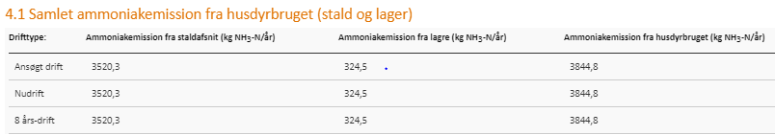
Det samlede resultat af ammoniakberegningerne i husdyrgodkendelse.dk.

Ammoniakemissionen fra det ansøgte projekt udgør 3.845 kg NH₃-N/ha/år.

Beliggenhed i forhold til natur
Der er i husdyrgodkendelsesbekendtgørelsen fastsat grænser for, hvor meget husdyrbrug må påvirke omkringliggende natur med ammoniak. I husdyrgodkendelse.dk beregnes, hvor stor en del af husdyrbrugets ammoniakemission, der afsættes på omkringliggende ammoniakfølsom natur.
De ammoniakfølsomme naturområder opdeles i kategori 1-natur, kategori 2-natur og kategori 3-natur samt øvrig natur omfattet af naturbeskyttelseslovens § 3.
Husdyrbrugets afstand i forhold til nærmeste naturpunkter

Kategori 1 natur
Kategori-1 natur er ammoniakfølsom natur beliggende i internationale naturbeskyttelses–områder (Natura 2000 områder). Det er de ammoniakfølsomme Natura 2000-naturtyper, som indgår i udpegningsgrundlaget for Natura 2000-området og som Naturstyrelsen har kortlagt. Derudover er det heder og overdrev, der er § 3 beskyttede efter naturbeskyttelsesloven.
Nærmeste kategori 1 natur er et overdrev beliggende i en afstand af ca. 5,5 km syd for anlægget.
Jf. husdyrgodkendelsesbekendtgørelsen må totaldepositionen til kategori 1 natur ikke overstige følgende værdier:
- 0,2 kg NH₃-N/ha/år, hvis der er >1 andet husdyrbrug i nærheden.
- 0,4 kg NH₃-N/ha/år, hvis der er 1 andet husdyrbrug i nærheden.
- 0,7 kg NH₃-N/ha/år, hvis der ikke er andre husdyrbrug i nærheden.
Den beregnede totaldeposition i nærmeste punkt af naturområdet er på 0 kg NH₃-N/ha/år.
Kumulation
Der er ikke andre husdyrbrug, der skal indregnes i kumulation i forhold til kategori 1 naturområdet.
Når totaldepostionen er under 0,2 kg NH₃-N/ha/år er kravet til N-deposition dog, uanset kumulation, overholdt.

Kategori 2 natur
Kategori-2 natur er nærmere bestemte ammoniakfølsomme naturtyper, der ligger uden for internationale natur-beskyttelsesområder. Det drejer sig om højmoser, lobeliesøer, heder der er større end 10 ha, og som er omfattet af naturbeskyttelseslovens § 3 samt overdrev der er større end 2,5 ha og som er omfattet af naturbeskyttelseslovens § 3.
Nærmeste kat. 2 natur er ligeledes et overdrev. Det ligger ca. 10,5 km nordøst for anlægget.
Ifølge husdyrgodkendelsesbekendtgørelsen er den maksimale grænse for totaldepositionen til kategori 2 natur på 1,0 kg NH₃-N/ha/år.
Den beregnede totaldeposition til kategori 2 natur er på 0,0 kg NH₃-N/ha/år. Grænseværdien er dermed overholdt.

Kategori 3 natur
Kategori-3 natur er ammoniakfølsomme naturområder, der ikke er kategori-1 natur eller kategor-2 natur, og som er heder, moser, overdrev omfattet af naturbeskyttelseslovens § 3 samt ammoniakfølsom skov.
Der er registreret 1 skov og 2 moser, der er kategori 3 natur, i området omkring anlægget, hvortil der er beregnet merdeposition af ammoniak. Nærmeste kategori 3 natur er en mose beliggende ca. 550 m sydvest for bedriften.
Der skal foretage en konkret vurdering af, om der skal stilles krav til den maksimale merdeposition af ammoniak fra husdyrbruget til kategori 3 natur, hvis merdepositionen er over 1 kg NH₃-N/ha/år.
Da der ikke er sket en udvidelse af produktionsarealet de sidste 8 år, er der ingen merbelastninger, og de beregnede merdepositioner ligger på 0,0 kg NH₃-N/ha/år, hvorfor der ikke skal foretages en konkret vurdering af merdepositionen.

Øvrig vejledende registreret § 3 beskyttet natur
Ud over natur defineret under kategori 1, 2 og 3 skal der foretages en vurdering af merdeposition på andre naturtyper, som er vejledende udpeget i henhold til naturbeskyttelseslovens § 3 (§ 3 natur).
Nærmeste § 3-natur består af 6 søer. Nærmeste naturpunkt er en sø beliggende 130 m vest for staldene.
De beregnede merdepositioner ligger også her på 0,0 kg NH₃-N/ha/år, da der ikke er sket en udvidelse af produktionsarealet de sidste 8 år.
Af tabellen nedenfor ses resultatet af de ammoniak-depositionsberegninger, der er gennemført i husdyrgodkendelse.dk. Beregningerne er baseret på eksakte afstande og ruheder bestemt for opland og natur.

Resultat af beregninger af ammoniakdeposition i de afsatte naturpunkter (fra husdyrgodkendelse.dk)

Bilag IV-arter
Der er foretaget en søgning i naturdata.dk indenfor en radius af ca. 1 km fra ejendommen (se nedenstående figur).
Resultat af søgning på fund af bilag IV-arter i en radius af ca. 1 km fra ejendommen (kort fra naturdata.dk)

Ifølge søgningen er der registreret 4 Bilag IV-arter indenfor en radius af ca. 1 km fra ejendommen. Det drejer sig om lille vandsalamander, grønbroget tudse, butsnudet frø og østlig hætteugle. Der er imidlertid ca. 800 m mellem registreringen og ejendommen. Desuden må arterne forventes at have tilpasset sig den intensive landbrugsdrift i området.
Vurdering vedr. natur og bilag IV-arter.
Projektet vurderes ikke at påvirke habitatområder, da afstanden til nærmeste habitatområde er over 5 km.
Grænseværdier vedr. deposition af ammoniak overholdes for alle tre kategorier af natur.
Ammoniakbidrag på de øvrige nærtliggende registrerede § 3-naturtyper vurderes ligeledes ikke at have en væsentlig negativ indvirkning, da der ikke er en merpåvirkning og søerne i området ikke vurderes at være ammoniakfølsomme.
Derfor vurderes projektet hverken i sig selv eller i sammenhæng med andre projekter at kunne påvirke kategori 1, 2 eller 3 natur negativt, eller have en væsentlig negativ indvirkning på øvrige nærtliggende § 3 natur.
Der er kendskab til forekomst af bilag IV arter i nærheden af anlægget, men den beskedne ændring på ejendommen forventes ikke at have en negativ indvirkning på arterne. Der foretages ikke nedrivninger eller andre aktiviteter, der kan forringe leverstederne.
Da der ikke fjernes levesteder for bilag IV-arter i forbindelse med det ansøgte, og idet projektet heller ikke giver anledning til en væsentlig øget påvirkning af naturområder med ammoniak, vurderes det, at projektet ikke vil have en negativ effekt på levesteder, yngle- og rasteområder for eventuelle bilag IV-arter.

Husdyrbrugets lugtemission
Der foretages en lugtberegning til byzone, samlet bebyggelse og enkelt bolig. De tre kategorier er defineret i husdyrgodkendelsesbekendtgørelsen:
Byzone
Eksisterende og ifølge kommuneplanens rammedel fremtidig byzone eller sommerhusområde
Samlet bebyggelse
Område i landzone, der i lokalplan er udlagt til boligformål, blandet bolig- og erhvervsformål eller til offentlige formål med henblik på beboelse, institutioner, rekreative formål og lign.
eller
Beboelsesbygninger i samlet bebyggelse i landzone
Enkelt bolig
Beboelsesbygninger på ejendomme uden landbrugspligt, i landzonen, der ikke ejes af den ansvarlige for driften af husdyrbruget

Den nærmeste naboejendom er ejendommen Aadalsvej 55A lokaliseret ca. 320 meter nordøst for husdyrbruget.
Nærmeste beboelse i samlet bebyggelse er ejendommen på adressen Sønder Bjergevej 169 lokaliseret ca. 800 meter nordvest for husdyrbruget.
Den nærmeste byzone for Hyllested By er lokaliseret ca. 3 km nord for husdyrbruget.
Beliggenheden af naboer, samlet bebyggelse og by i forhold til husdyrbruget fremgår af kortet nedenfor.
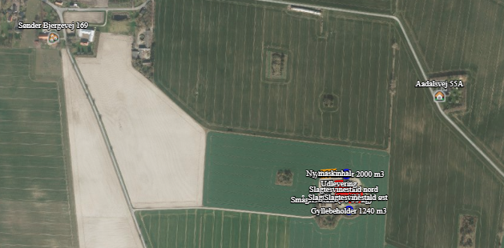
Husdyrbrugets placering i forhold til naboer og samlet bebyggelse.
Den primære kilde til lugt fra dyreholdet er staldluftventilation. Der foreligger kun systematiske og anvendelige målinger/oplysninger om lugt fra staldanlæg.
Lugt i forhold til omkringboende vurderes derfor udelukkende ud fra staldanlæg til dyrehold. Lugtgener fra opbevaringsanlæg samt lugtgener, der kan forekomme i forbindelse med udbringning, indgår ikke i lugtberegningerne og håndteres derfor primært ved hjælp af generelle regler i husdyrgødningsbekendtgørelsen.
Lugtbidraget fra staldanlægget afhænger af m² produktionsareal, gulvtype og dyretype. Den vægtede gennemsnitsafstand for lugt er beregnet fra anlæggets lugtcentrum i forhold til den fysiske indtegning i husdyrgodkendelse.dk og m² produktionsareal pr. staldafsnit.
Beregningerne efter husdyrgodkendelse (ny model) viser, at lugtgeneafstanden er overholdt.
Kumulation
Hvis der er andre husdyrbrug, med en ammoniakemission på mere end 750 kg NH3-N pr. år, nærmere end 300 m fra samme punkt i byzone, sommerhusområde, lokalplanlagt boligområde i landzone, samlet bebyggelse m.v., eller nærmere end 100 m fra samme punkt på en enkeltbolig skal geneafstanden forøges med hhv. 10 pct., hvis der er 1 og 20 pct., hvis der er 2 eller flere husdyrbrug.
Der er ingen andre husdyrbrug, som skal medregnes i kumulation ved beregning af geneafstand til naboer, samlet bebyggelse eller by.
Vurdering af lugtgener for omboende
Beregninger af lugtgeneafstande i husdyrgodkendelse.dk viser, at det ansøgte overholder kravene til lugtgeneafstand.
Der er ikke kendskab til, at lugt fra husdyrbrug er sundhedsskadelig (ammoniak undtaget).

Øvrige emissioner og genepåvirkninger

Nedenfor er eventuelle gener fra husdyrbruget som støj, støv, fluer/skadedyr, lys og transporter beskrevet.

Støj
De væsentligste støjkilder fra husdyrbruget er støj fra ventilation, ind- og udlevering af dyr, omrøring og pumpning af gylle, indblæsning af foder, tørring af korn, formaling af korn, blanding af foder, vask af stalde med højtryksrenser.

Støjkilde | Placering | Drifttid | Styrke
Ventilation | Motorer placeret nede i stalden ved bunden af ventilationsafkastet | Hele døgnet  Størst behov for ventilering i sommerhalvåret. | Svag støj
Indlevering af dyr | Ved rampe i gården | Dagtimer | Støj (kortvarig)
Udlevering af dyr | Ved udleveringsrampe | Kan finde sted om natten (men med kort midlingstid) | Støj (kortvarig)
Omrøring og pumpning af gylle | Ved gyllebeholdere | I forbindelse med udbringning af husdyrgødning primært i forårsmåneder og få dage i efteråret. – primært dagtimer men kan forekomme i aftentimer. | Svag støj
Indblæsning af foder | I siloer | Dagtimer | Svag støj
Tørring af korn | I foderlade | I høst (august) kan ske over hele døgnet hvis luftfugtighed er lav. | Kontinuerlig støj i sæson
Formaling af korn | I foderlade | Dagligt | Svag støj
Blanding af foder | I isoleret blanderum | Løbende over døgnet | Svag støj
Kompressor til højtryksrenser | I stalden | Indenfor almindelig arbejdstid | Svag støj
Gastætte siloer | Ved siloerne | I høst | Svag støj
Støjkilder fra husdyrbruget.
Støj vedr. transporter er beskrevet under afsnittet transporter.
Flere af støjkilderne giver kun anledning til kortvarig støj. Det drejer sig f.eks. om ind- og udlevering af dyr. Afhentning om natten kan være problematisk, men pga. afstanden til omboende, vurderes det ikke at være et problem for ejendommen.
En støjkilde som omrøring af gylle er normalt sæsonbetonet.
Støjkilder, der er inde i bygninger, er generelt lydsvage såsom foderblanding, vask, og udlevering af dyr samt ventilationsstøj.
Udendørs støjkilder er placeret langt fra naboer, nærmeste nabo er Aadalsvej 55A beliggende ca. 320 m mod nordøst.
Der er følgende kilder til lavfrekvent støj på husdyrbruget: Motorer, kompressorer, ventilation og varmepumper.
Vurdering af støjgener
Der forekommer aldrig støj fra alle støjkilder samtidig.

Det forventes at der ikke sker en forøgelse af støjniveauet i forhold til støjniveauet i den nuværende drift, idet der ikke sker en forøgelse af produktionsarealet og de dertilhørende aktiviteter.

Der er mere end 300 meter til nærmeste nabo. Naboer forventes ikke at kunne blive generet af støj fra husdyrbruget med denne afstand. For at reducere generne for naboerne er man på husdyrbruget opmærksom på, at støjende aktiviteter altovervejende skal foregå indenfor normal arbejdstid.

Lavfrekvent støj vurderes ikke at være et problem med afstanden til naboerne.

Støv
Støv kan hovedsageligt opstå ved håndtering af korn, andet foder og halm samt ved transporter til og fra husdyrbruget og intern kørsel på ejendommen. Derudover kan der afgives støv med ventilationen.
Korn til foder snegles/transporteres med elevator i lukket system direkte ind i siloerne. Foder blandes på ejendommen i lukket foderlade og ledes ud i staldene gennem lukkede rørsystemer.
Der anvendes vådfoder på ejendommen, som ikke giver anledning til støv.
Der forekommer støv i staldene ved almindelig drift. Støvet i staldene reduceres ved regelmæssig overbrusning i staldanlægget, som binder støvet. En mindre del vil blive ventileret ud. Efter hvert hold grise vil anlægget inklusive ventilationen blive rengjort ved vask. Der vil således ikke ske en ophobning af støv i stald eller ventilationsanlæg.
Transporter på jord- eller grusveje kan give anledning til lokale støvgener i tørre perioder. Se punktet transporter.
Nærmeste nabo ift. indfaldsvejen til anlægget er beliggende ca. 350 meter syd for indkørslen til husdyrbruget (Sønder Bjergevej 138).
Vurdering af støvgener
Det forventes ikke, at der sker en forøgelse af risikoen for støvgener i forbindelse med det ansøgte. Der vurderes ikke at være støvkilder fra driften af husdyrbruget, som giver anledning til væsentlige gener for naboer. Det skyldes, at der ikke er væsentlige kilder til støv i anlægget, og at evt. støv i staldluften reduceres ved regelmæssig overbrusning af grisene og rengøring af anlægget efter hvert hold grise.
Nærmeste nabo ligger desuden i en afstand på mere end 300 meter fra anlægget i ikke fremherskende vindretning. Nærmeste nabo fra indkørslen til anlægget er beliggende ca. 350 meter herfra. Det vurderes, at den store afstand fra indkørslen gør, at nærmeste naboer ikke vil blive påvirket af støvgener.
Støv i forbindelse med transporter søges mimeres ved hensynsfuld kørsel og lav hastighed.

Lys
Udendørsbelysningen består alene af orienteringslys ved indgange til bygninger, samt lys ved udleveringsrampen. Der er ingen udendørs projektører.
Der er kun lys i staldene i forbindelse med arbejde i staldene og i forbindelse med udfodring samt sådan at velfærdskravene vedr. belysning, fastsat ved lov, kan opfyldes. Staldene er ikke oplyst om natten.
Vurdering af lyspåvirkninger
Der er intet lys ved bygninger, der vurderes at kunne være til gene for omkringboende eller trafikanter. Det skyldes, at der ikke er lys i staldene om natten, og at udendørs belysning alene består af orienteringslys ved bygninger.

Skadedyr
Gener fra fluer og andre skadedyr håndteres hovedsagelig gennem forebyggelse, hvor regelmæssig rengøring af stalde og opbevaringsanlæg til foder er med til at begrænse forekomst af skadedyr.
Foder og korn opbevares i tætte siloer og foderladen rengøres jævnligt. Evt. foderspild fjernes løbende.
Rotter
Der er indgået sikringsaftale med skadedyrsbekæmpelsesfirma.
Fluer
Stuefluer bekæmpes med rovfluer, som tilsættes gyllekanalerne.
I gyllebeholderne kan fluer ikke formeres, da overfladen på flydelaget er for tørt.

Vurdering af skadedyr
Opbevaring af foder sker i fodersiloer og i lukket foderlade, og evt. spild fjernes løbende. Derudover holdes arealer omkring anlægget ryddelige, så der ikke opstår øget risiko for tilhold af skadedyr (rotter og mus m.v.).
Regelmæssig vask af stalde efter hvert hold grise er medvirkende til at reducere beskidte flader i staldene, hvor fluer vil kunne opformeres. I anlæg, hvor der anvendes rovfluer, bekæmpes fluerne kontinuerligt, hvilket betyder, at der normalt ikke er væsentlig forekomst af fluer.
Det vurderes, at husdyrbruget forebygger og bekæmper fluer og rotter på en måde, så disse skadedyr ikke forventes at medføre skade, gene eller uhygiejniske forhold for omkringboende eller udgøre en risiko for menneskers sundhed.

Transporter
Der er 1 adgangsvej til ejendommen fra Sønder Bjergevej. Adgangsvejen er grusbelagt. Interne veje omkring anlægget er ligeledes grusbelagt.
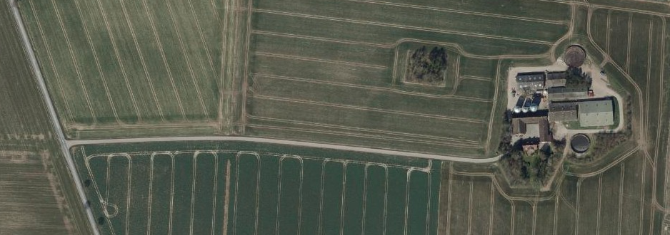
Ellekærvej

Oversigt over tilkørselsveje til Husdyrbruget.

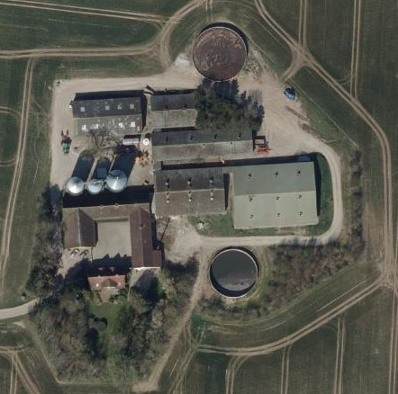
Oversigt over interne transportveje på husdyrbruget
Antal transporter med dyr til og fra ejendommen forventes ikke at stige, da antallet af producerede grise kun stiger lidt, og der vil blot være tale om lidt større læs.
Levering af tilskudsfoder og mineraler fra grovvareforretningen stiger ikke.
Antallet af transporter med husdyrgødning fra ejendommen forventes at være stort set uændret. Der er ikke foretaget et skøn over hvor stor en andel af husdyrgødningen som udbringes på arealer tæt på anlægget. Jorden tilhørende husdyrbruget er primært lokaliseret op ad anlægget, hvilket vil reducere antallet af transporter på offentlig vej væsentligt.
Oversigt over transporter fremgår af nedenstående tabel. Transporter er defineret som biler større end 3.500 kg, og en transport er defineret som en til- og frakørsel.
Type | Antal og kapacitet |  | Hyppighed |  | Tidsrum
 | Nudrift | Ansøgt drift | Nudrift | Ansøgt drift
Levering af smågrise | 26 | 26 | Jævnligt | Jævnligt | 6.00-18.00
Afhentning af dyr til slagteri | 52 | 52 | Jævnligt | Jævnligt | Kan forekomme om natten
Afhentning af døde dyr til destruktion | 52 | 52 | Jævnligt | Jævnligt | 6.00 – 16.00
Hjemtagning af korn i høst | 100 | 100 | Sæson | Sæson | Høstsæsonen  11.00-23.00
Levering af mineraler, soya, fedt mv. | 32 | 32 | Jævnligt | Jævnligt | 6.00 – 18.00
Udkørsel af gylle (traktor og gyllevogn, kapacitet 30 tons) – 2/3 af gyllen pumpes ud | 60 | 60 | Sæson | Sæson | Sæson primært efterår  11.00-23.00
Levering af dieselolie | 6 | 6
Levering af fyringsolie | 8 | 8
Afhentning af dagrenovation | 26 | 26 | Jævnligt | Jævnligt | 6.00-18.00
Total | 362 | 362 | Gennemsnit 1 pr dag
Transporter til og fra ejendommen.
Transporter til- og fra husdyrbruget med foder, olie, sækkevarer og renovation sker primært indenfor normal arbejdstid fra 8.00-18.00. Afhentning af dyr til slagteri kan dog også finde sted i nattetimerne.
Transporter med husdyrgødning og hjemtagning af korn finder sted i sæsoner. Ved sæsonarbejde vil der også kunne forekomme kørsel i aftentimerne og i weekender.
Der er ikke naboer langs indfaldsvejen, der kan blive generet af støj og støv.

Vurdering af transporter

Antallet af transporter forventes ikke at øges i forbindelse med det ansøgte.

Oversigtsforholdene ved til- og frakørsel til ejendommen er gode, idet der ikke beplantninger eller bygninger, der hindrer gode oversigtsforhold. Til- og frakørsel til ejendommen vurderes derfor ikke at være til gene for trafikken.
Tunge transporter til og fra ejendommen på grusvej passerer ikke forbi beboelser.
De interne transporter på ejendommen foregår i stor afstand i forhold til naboer. Naboer vurderes derfor ikke at blive generet af støv og støj fra interne transporter på husdyrbruget.

Rystelser
Driften i anlægget bidrager ikke til rystelser.
Transport til og fra anlægget ad grusvej med traktor og lastbiler forventes ikke at give anledning til rystelser 50 meter fra transportvejen, dels da gummihjul absorberer stød, og dels da vejbelægningen ikke bidrager til rystelser som eks. en brostensbelægning.
Der er ingen beboelser i så kort afstand fra vejen.

Vurdering af rystelser
På grund af nabobeboelsers beliggenhed i relativ stor afstand fra grusvejen (over 300 meter) vurderes disse ikke at være udsat for rystelser ved trafik på vejen.

Egenkontroller
Love og bekendtgørelser, som regulerer aktiviteter på landbrugsejendomme, foreskriver en lang række krav i forhold til egenkontrol. Herunder er der bl.a. krav om registrering af markstakkes placering hen over en 5 års periode, logbog over flydelag på gyllebeholdere, beholderkontrol som skal fremsendes til kommunen, registrering af anvendelse af husdyrgødning og handelsgødning, samt sprøjtemidler. Egenkontrol, som er fastsat ved lovgivning, medtages ikke i dette afsnit, da den type egenkontrol til enhver tid skal følge lovgivningen.
Besætningen er godkendt efter DANISH-produktstandarden. Standarden sikrer, at besætningen lever op til dansk- og EU-lovgivning vedr. dyrevelfærd, miljø- og fødevaresikkerhed. Besætningen bliver som minimum auditeret efter standarden hvert tredje år.

I henhold til DANISH-produktstandarden skal ansøger bl.a. følge nedenstående punkter vedr. egenkontrol i svinebesætningen, som også har effekt miljømæssigt:

- CHR skal være ajourført med besætningens til- og afgang af dyr. Der skal være modtagekontrol af foder i form af følge- og indlægssedler. Faktura gemmes i 5 år.
- Der skal være dokumentation for foderets sammensætning.
- Vejledning om god produktionspraksis – en branchekode skal være udfyldt og underskrevet.
- Der skal være dokumentation for alle udførte dyrlægebesøg. Besøgsrapporterne gemmes i 5 år.
- Ved anvendelse af medicin skal der føres behandlingsbog, og skriftlige anvisninger fra dyrlægen skal foreligge.
- Der skal kunne fremvises udfyldt egenkontrolprogram for dyrevelfærd (først gældende når bekendtgørelse er offentliggjort).
- Funktioner af mekanisk og automatisk udstyr, der har betydning for svinenes sundhed og velfærd, skal kontrolleres hver dag, og eventuelle fejl eller mangler skal snarest afhjælpes.
- Der skal være dokumentation for, at døde dyr afhentes af godkendt destruktionsvirksomhed.

Derudover er der indgået aftale om årlig service på ventilationsanlægget samt foderanlægget.
Med en godkendelse efter § 16 a, stk. 2, omfattes husdyrbruget desuden af en række særregler for IE-husdyrbrug; herunder krav om miljøledelsessystem, krav om uddannelsesplan for evt. personale, plan for regelmæssig kontrol, reparation, vedligehold og beredskab, fodringskrav, krav til energieffektiv belysning i overensstemmelse med bygningsreglementet og krav til støvemission fra anlægget. Disse krav bliver ligesom de ovenfor beskrevne punkter en del af husdyrbrugets egenkontrol.

Vurdering af egenkontrol
Det vurderes, at generelle krav til egenkontrollen, krav i produktstandarden DANISH og løbende service af produktionsapparatet samt særregler for IE-brug som træder i kraft ved godkendelsens meddelelse samlet vil medvirke til, at produktionen finder sted på en forsvarlig måde, så omgivelserne påvirkes mindst muligt.

Reststoffer, affald og naturressourcer

Døde dyr
Døde dyr opbevares under kadaverkappe og afhentes efter behov af DAKA.

Affald
På et IE-brug skal affaldshåndteringen leve op til affaldshierarkiet, jf. § 6b i lov om miljøbeskyttelse, hvilket betyder at affald skal behandles efter følgende hierarki:
- Affaldsforebyggelse.
2) Forberedelse med henblik på genbrug.
3) Genanvendelse.
4) Anden nyttiggørelse.
5) Bortskaffelse.
I forbindelse med produktionen på ejendommen produceres der husdyrgødning, som genanvendes som gødning på markerne.
Foderspild søges minimeret mest muligt, da det er en unødig omkostning i produktionen. Foderspild havner i gyllen og genanvendes ligeledes på marken.
De affaldsmængder, som skal håndteres, opbevares og bortskaffes, er primært emballage fra de hjælpestoffer, der anvendes i produktionen. Det er svært at nedbringe affaldsmængden, da husdyrbruget ikke har indflydelse på emballeringen. Mængden af affald er dog begrænset i forhold til produktionens størrelse.
Affaldet består primært af plastdunke fra sæber, desinfektionsmidler, bekæmpelsesmidler, klinisk risikoaffald, spraydåser til mærkning af dyr, lysstofrør fra stalde, papir, pap og plast fra emballering samt jern og metal.
Affaldstype | Håndtering og bortskaffelse
Klinisk Risikoaffald  Kanyler og medicinrester og spraydåser | Afleveres til AffaldPlus
Tom emballage (papir/pap/plast og plastdunke) | Opbevares i container og afleveres til AffaldPlus
Lysstofrør og elsparepærer | Afleveres på genbrugsplads
Jern og metal | Opbevares i lade og afleveres til jernhandler
Håndtering af affald på husdyrbruget.
Affaldet sorteres på ejendommen og bortskaffes som beskrevet i ovenstående skema.
Vurdering vedr. opbevaring og håndtering af affald.
En kadaverkappe er en hensigtsmæssig måde at opbevare døde dyr på frem til afhentning. Det vurderes således, at døde dyr opbevares på en måde, så der ikke er risiko for at der opstår uhygiejniske forhold.

Det vurderes samlet, at affaldshierarkiet er iagttaget og at sortering, opbevaring og bortskaffelse af affald sker miljømæssigt forsvarligt og i overensstemmelse med kommunens affaldsregulativer.

Olie og kemikalieforbrug

Olieforbrug
Der anvendes fyringsolie til udtørring af stalde efter vask om vinteren samt til opvarmning af stalde efter behov. Forbruget varierer over året afhængigt af sæson. Derudover er der 2 dieseltanke på hhv. 1.200 l og 2.500 l til markdriften.
Olien opbevares i en overjordiske olietanke placeret i laden på befæstet areal.
Olieaffald (spildolie)
Der opbevares mindre mængder af spildolie på ejendommen i forbindelse med service af maskinparken.

Kemikalieforbrug
Husdyrbrugets forbrug af kemikalier består af rengøringsmidler til vask af staldanlægget samt plantekemi til arealerne. Midlerne opbevares i kemirum uden afløb.

Kemiaffald
Det er sjældent, at der er restprodukter. Det tilstræbes at disponere midlerne så restprodukter undgås. Eventuelle rester afleveres på genbrugsplads.
Vurdering vedr. opbevaring og håndtering af olie og kemi.
Det vurderes, at kemikalier opbevares korrekt i kemirum uden risiko for forurening og at olietank opbevares på fast gulv med mulighed for opsugning af evt. spil.
Det vurderes samlet, at affaldshierarkiet er iagttaget og at sortering, opbevaring og bortskaffelse af affald sker miljømæssigt forsvarligt og i overensstemmelse med kommunes affaldsregulativer.

Energiforbrug
Stuehuset opvarmes med oliefyr.
I staldene anvendes der el til ventilation, foderkværn, foderblanding, korntørring samt belysning. Derudover anvendes der el til pumpning af gylle.
Der anvendes olie til evt. opvarmning af stalde og til udtørring af stalde efter vask i vinterhalvåret.
Energiforbruget forventes ikke at stige mærkbart i forbindelse med det ansøgte, da der ikke opføres nye stalde.
Energiforbruget i den nuværende drift opgøres i forbindelse med årsregnskabet.
Vurdering vedr. energi
I slagtegriseproduktion ligger mulighederne for at spare på energi primært indenfor områderne ventilation, foderfremstilling, belysning og isolering.
Der er ved renovering af enheder i det eksisterende anlæg fokus på forbrug af energi. Ved renoveringer vil der blive opgraderet til mindre energiforbrugende enheder på lys, foder og ventilation. Energiforbrug skal indgå i det løbende miljøledelsesprogram, hvorigennem der fortsat vil være fokus på energiforbruget.
Det vurderes, at husdyrbruget har fokus på energi, og er indstillet på at foretage handlinger med henblik på lavest mulige klimaaftryk af produktionen.

Vandforbrug og påvirkning af vandressourcen
Der indvindes vand fra egen brønd til husdyrholdet. Der forbruges vand til drikkevand til dyrene samt overbrusning af dyr og rengøring af stalde, foder- og ventilationsanlæg.
Forbruget af vand i en slagtegrisestald til hhv. drikkevand, spild og rengøring udgør 0,559 m³ pr. slagtegris svarende til ca. 3,2 m³ vand/m² produktionsareal (normtal fra SEGES). Med 2.012 m² produktionsareal kan vandbehovet opgøres til mellem 5.400 og 6.400 m³ vand/år.
Det aktuelle forbrug af vand inklusive forbruget i beboelsen er anslået til ca. 6.000 m³.
Husdyrbrugets vandforbrug søges begrænset via nedenstående tiltag:
- Iblødsætning forud for vask
- Dagligt eftersyn af rørføringer til vandvand.
- Integration af drikkeventiler over fodertrug.

Spildevand
Tagvand fra alle bygninger ledes til dræn.
Vaskevand fra staldene ledes til gyllebeholderne.
Spildevand fra vask af stalde opsamles i ejendommens gyllesystem og er indregnet i normtallene for gylleproduktion.
Der er en vaskeplads på ejendommen med afledning til gyllebeholder.

Vurdering af vandforbrug og påvirkning af vandressourcen
Det vurderes, at der ikke forbruges mere vand end der er behov for på ejendommen og der er i den daglige drift fokus på at reducere vandspild ved løbende vedligeholdelse af rørføringer samt løbende udskiftning af utætte drikkevandsventiler. Drikkenipler er placeret over fodertrug for at opsamle evt. spild.
Vandforbrug skal indgå i det løbende miljøledelsesprogram, hvorigennem der fortsat vil være fokus på forbruget.
Det vurderes, at husdyrbruget har foretaget de nødvendige foranstaltninger for at minimere vandforbruget.

BAT- ammoniak
BAT betyder Best Available Techniques (Bedst Tilgængelige Teknik) og er en fællesbetegnelse for teknikker og teknologier, som kan begrænse forurening og forbrug fra husdyranlæg.
BAT kravet, hvad angår ammoniak, indtræder ved en ammoniakemission på mere end 750 kg NH₃N pr år. BAT-niveauet er lovbestemt og skal sikre, at ammoniakemissionen fra husdyrbrugets staldanlæg er på et niveau, der svarer til, at der er valgt staldsystemer og/eller teknologi, der er blandt de bedste tilgængelige til at begrænse ammoniakudledningen fra husdyrbruget.
For eksisterende stalde, hvor krav om BT er fastlagt i en eksisterende godkendelse, skal BAT-kravet genberegnes med inddragelse af effekten af tidligere vilkår, medmindre vilkårene er stillet til en miljøteknologi, som ikke længere er optaget på Miljøstyrelsens teknologiliste, eller på anden måde er anerkendt.
Den vejledende grænseværdi for ammoniaktab (emissionsgrænseværdien) pr. år opnåelig ved anvendelse af BAT er beregnet i husdyrgodkendelse.dk. Den samlede BAT beregning fremgår af nedenstående tabel.
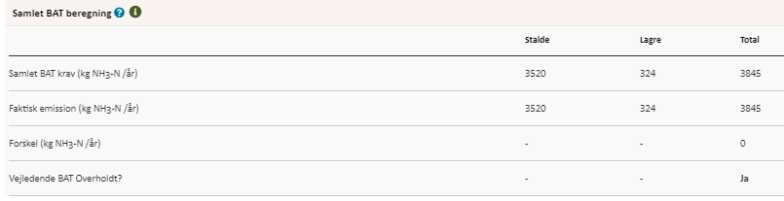
Den samlede BAT beregning fra husdyrgodkendelse.dk
BAT-beregningen er baseret på nedenstående forudsætning om eksisterende og nye/renoverede staldafsnit.
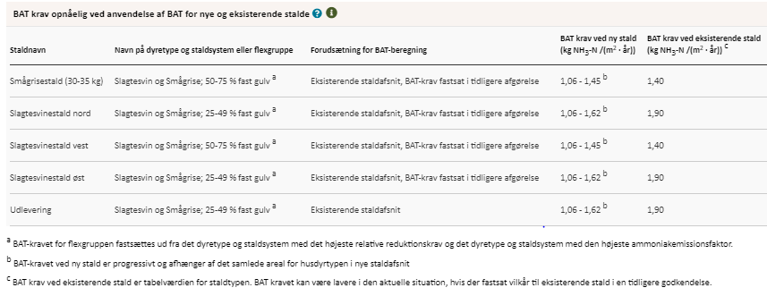
Forudsætning for BAT-beregningen (fra husdyrgodkendelse.dk)

I forhold til opfyldelse af kravet om BAT har husdyrbruget frit valg med hensyn til hvilke staldsystemer og teknologier der vælges. Kravet stilles samlet til hele anlægget. Det betyder, at opfyldelsen af det samlede krav kan ske ved integration af teknologi i en del af anlægget, hvis det er det mest hensigtsmæssige for husdyrbruget.
I dette projekt er der udelukkende tale om eksisterende stalde med enten delvis spaltegulv 25-49 % fast gulv eller 50-75 % fast gulv.
I projekter hvor der ikke fortages udvidelser eller renoveringer vil kravet til BAT kunne opfyldes med den gulvtype, der forefindes, uanset ammoniakfordampningen. Det skyldes, at omkostningen til at ændre gulvtypen ikke står mål med miljøeffekten, da gyllekummen under spalterne også skal ændres (det er ikke nok evt. at lukke spalteåbningen). Tilsvarende er omkostningen til implementering af teknik i eksisterende stalde mere omkostningstungt end i nyt anlæg, hvilket betyder, at det ligeledes ikke er BAT at indsætte teknologi i eksisterende stalde.
Bat-kravet på husdyrbruget er beregnet til 3.845 kg NH3-N/år og den faktiske emission er beregnet til 3.845 kg NH3-N/år. Det ansøgte overholder således krav til BAT vedr. ammoniak med 0 kg NH3-N/år.
Vurdering, begrænsning af ammoniakemission
I eksisterende stalde, hvor der ikke foretages renoveringer eller ændringer i staldsystemet, stilles der ikke krav om ammoniakreducerende teknikker, da det vil være uforholdsmæssigt dyrt at integrere i forhold til den effekt, der vil kunne opnås. BAT-kravet er derfor opfyldt med de staldsystemer, der er etableret i de eksisterende stalde.
Det vurderes, at husdyrbrugets staldanlæg lever op til krav om BAT med de nuværende staldsystemer.

Grænseoverskridende virkninger
Husdyrbruget ligger langt fra den danske landegrænse, og en vurdering af indvirkning på miljøet i en anden stat finder ansøger derfor ikke relevant.

Miljøkonsekvensvurdering

Beskrivelse af det ansøgte

Det ansøgtes placering, udformning, dimensioner
Der henvises til afsnittet: Oplysninger om husdyrbruget og det ansøgte afsnit 2.1-2.4.

Det ansøgtes forventede væsentlige indvirkninger på miljøet og de foranstaltninger der påtænkes truffet for at undgå, forebygge eller begrænse skadelige indvirkninger på miljø.
Der henvises til de foretagne vurderinger i afsnittene 2.5 – 2.10. vedr. natur, lugt, støj, støv lys, skadedyr, transporter, rystelser, energi og vand.

Andet i forhold til befolkningen og menneskers sundhed
Den generelle lovgivning som omfatter produktion af husdyr samt drift af markarealer er løbende under revision og opdateres årligt. Landbruget er således det erhverv i Danmark, som er mest reguleret, og hvor der konstant er fokus på eventuelle risici.
Den generelle regulering omfatter både befolkningen og menneskers sundhed. Der er således lavet regler for hvor meget og hvordan afgrøder og produktionsdyr må behandles, samt tilbageholdelsestid for hvornår produktet kan sælges. Derudover er der grænseværdier for lugt og støj samt mulighed for indgriben ved støv for at sikre nærmeste naboer mod en direkte gene ved den daglige drift. Ud over den generelle lovgivning er der branchekodeks for produktion af kød og mælk. Disse kodekser udvider kravet til også at hindre anvendelse af visse typer råvarer, som ikke påviseligt har nogen påvirkning på menneskers sundhed, men som brancheforeningen mener ikke bør indgå i produktionen. Det er typisk bestemte fodermidler og f.eks. begrænset brug af slam som gødningsmiddel.
Vurdering vedr. befolkningen og menneskers sundhed
Ansøger vurderer helt overordnet, at påvirkningerne på menneskers sundhed for omkringboende er meget begrænsede. Det vurderes også, at der ikke sker nogen forøgelse af disse påvirkninger.
Det vurderes, at ændringen i de eksisterende bygninger på ejendommen, ikke vil medføre en væsentlig øget belastning for naboer, i form af lugtgener og ammoniakdeposition. Der er i tidligere afsnit redegjort for påvirkningerne for naboer og omgivelser i form af lugt.
Der er i de ovenstående afsnit redegjort for hvilke elementer, der påvirker befolkningen og menneskers sundhed. Der er ligeledes redegjort for husdyrbrugets håndtering af disse elementer samt evt. afbødende tiltag, der foretages fra husdyrbrugets side for at begrænse denne påvirkning.
Det vurderes, at omkringboende som udgangspunkt kun vil kunne blive væsentligt påvirket af gener fra transport. Der sker dog som tidligere redegjort for, ikke nogen væsentlig forøgelse i intensitet og antal transporter med den ansøgte produktionsændring.
Samtlige generelle afskæringskriterier i forhold til lugt for produktionen på ejendommen er overholdt. Det er også ansøgers vurdering, at der ikke opleves klager over lugt samt driften på ejendommen. Der tilsigtes at fastholdes en høj grad af staldhygiejne i staldene, blandt andet for at sikre dyrevelfærd samt trivsel for ansatte, men også for at begrænse lugtgener.
Ansøger er bevidst om de påvirkninger som driften for de omkringboende har. Gyllekørsel til udbringning på markarealer, udføres i henhold til reglerne i husdyrgødningsbekendtgørelsen. Der omrøres kun i gyllebeholderne i forbindelse med lastning, ved evt. transport til andre beholdere eller ved udkørsel.
Derudover forsøger ansøger at planlægge flest mulige aktiviteter indenfor almindelig arbejdstid, dog med forbehold for at der i spidsbelastningsperioder kan være behov for at arbejde udenfor almindelig arbejdstid.
Ansøger vurderer, at der igennem opretholdelse af en god staldhygiejne, ved at tage hensyn til naboer samt god og grundig planlægning af arbejdsrutiner, er taget en række hensyn, der kan være med til begrænse påvirkningen fra husdyrbruget for omkringboende naboer, samt befolkningen generelt.

Påvirkninger af jordarealer, jordbund og vand
Husdyrbrugets påvirkning af jordarealer sker primært ved brug af husdyrgødning og evt. bekæmpelsesmidler i markbruget. Reguleringen heraf varetages af generelle regler vedr. anvendelse og udbringningstidspunkter for husdyrgødning og sprøjtemidler, og er derfor ikke beskrevet yderligere her.
Ressourcen vand søges begrænset ved at være opmærksom på, at der ikke sker unødigt vandspild som følge af utætheder i rørføringer eller utætte ventiler.

Risiko for forurening af jord, grundvand og overfladevand
Stalde, gyllerør og gyllebeholdere er udført i tætte og stabile materialer.
Gyllebeholderne kontrolleres regelmæssigt for utætheder og er underlagt beholderkontrol.
Der er i beredskabsplanen for ejendommen redegjort for ejendommens beredskab i forhold til udslip fra punktkilder, og ved transport og pumpning af gylle, samt andre forhold som potentielt vil kunne påvirke grundvandsforhold.
Det er ansøgers vurdering, at den planlagte produktionsændring ikke vil påvirke grundvands-eller drikkevandsinteresser, da ejendommen er beliggende udenfor områder med særlige drikkevandsinteresser, og da der i forbindelse med ansøgningen ikke foretages bygningsmæssige ændringer eller ændringer af staldindretning.
Ligeledes vurderer ansøger, at der på ejendommen ikke er en specifik øget risiko for udslip fra punktkilder. Ansøger vurderer, at ejendommens beredskabsplan tager hånd om hvilke aktioner, der skal tages i forbindelser med mindre uheld eller udslip.

Opbevaring af olie og kemikalier
Olie opbevares i tæt og robust olietank. Tanken står indendørs på stabilt underlag, så den ikke kan vælte. Evt. spil vil kunne iagttages og opsuges.
Kemikalier opbevares i lukkede beholdere i kemirum uden afløb.
Vurdering
Da stalde, gyllerør og gyllebeholdere er udført i tætte og stabile materialer, er det vurderingen, at der ved normal drift ikke kan ske udsivning af næringsstoffer fra anlægget. Ved et utilsigtet udslip af gylle fra gyllebeholderne, foreskriver beredskabsplanen hvordan husdyrbruget skal agere for at minimere omfanget af en forurening.
Det vurderes desuden, at olier og kemikalier opbevares på en måde så risikoen for forurening af jord, grund- og overfladevand er minimeret.

Risici for større ulykker og katastrofer
Ansøger har forholdt sig til mulige uheld og mulighederne for at forbygge og afbøde virkningerne af uheld i den udarbejdede beredskabsplan.
Sker der uheld, der kan medføre alvorlige påvirkninger af natur og miljø, vil alarmcentralen straks blive kontaktet. Ligeledes vil kommunens Tekniske Forvaltning efterfølgende blive underrettet.

Alternative løsninger som ansøger har undersøgt
Alternativer til placeringen af nye anlæg
Den eneste fysiske ændring der foretages i forbindelse med det ansøgte projekt, er opførelse af en ny maskinlade.
Den valgte placering skyldes at det vil give den mest harmoniske ejendom, og nyetableringen vil ikke ændre væsentligt på den nuværende bygningsparcel og dermed udtrykket i landskabet.
Alternativer til valg af teknologi
I forhold til reduktion af ammoniakfordampningen er der udelukkende tale om eksisterende staldsystemer med delvist fast gulv.
0-alternativet
0-alternativ beskriver den situation, hvor husdyrbruget kører videre på den eksisterende godkendelse. I alle virksomheder er der løbende krav til at tilpasse og optimere driften efter markedsforholdene.
Med en godkendelse efter husdyrbruglovens § 16 a til en optimal udnyttelse af staldanlægget og mulighed for fleksibilitet i produktionen kan husdyrbruget være konkurrencedygtigt og samtidig være i stand til at omstille sig i forhold til markedsvilkår.
Med en godkendelse efter § 16a får husdyrbruget status af IE-brug og bliver underlagt en række særregler som skal medvirke til at produktionen finder sted under stadig mindre ressourceforbrug og påvirkning af omgivelserne.
Vurdering i forhold til placering af nye anlæg og valg af teknologi
Samlet set vurderes den valgte placering at være den bedste ud fra hensyn til produktion, landskab, den visuelle oplevelse af husdyrbruget, naboer samt mulighederne for at overholde husdyrbrugslovens afstandskrav ved opførelse af nyt byggeri.
I forhold til teknologi vil det ikke være proportionalt at installere miljøteknologi i de eksisterende stalde, da det vil være bekosteligt, og der er ikke krav om det, da BAT er overholdt

Oplysninger i relation til IE-husdyrbruget
Husdyrbruget er et IE-husdyrbrug, da anlægget rummer mere end 2.000 stipladser til slagtesvin (over 30 kg).
Anlægget har et samlet produktionsareal (stiareal) på 2.012 m² til slagtegrise svarende til ca. 2.250 stipladser.

Foranstaltninger ved IE-husdyrbrugets ophør
I forbindelse med ophør vil der blive truffet de nødvendige foranstaltninger med henblik på at overlevere anlægget i forsvarlig miljømæssig tilstand.
Der vil blive gennemført en rengøring af anlægget samt tømning af gyllekanalerne, så der ikke opstår uhygiejniske forhold eller risiko for forurening. Oplag af foder, hjælpestoffer mv. vil blive bortskaffet.
Gyllebeholderne tages ikke nødvendigvis ud af drift med ophør af husdyrproduktionen, men de vil blive tømt i henhold til generel lovgivning.
Senest 4 uger efter driftsophør anmeldes dette til kommunen.
Ved ophør af aktiviteter på et IE-brug bliver husdyrbruget desuden omfattet af reglerne i kap. 4 i jordforureningsloven. Ved ophør skal den ansvarlige for driften bl.a. vurdere jordens og grundvandets forureningstilstand som følge af de aktiviteter, der har fundet sted på husdyrbruget. Kommunen kan stille krav om, at der skal foretages undersøgelser, analyser eller målinger af stoffer til brug for vurderingen.
Vurdering af foranstaltninger ved ophør
Det vurderes, at ovenstående beskrevne tiltag er tilstrækkelige til at undgå forureningsfare, og til at sikre, at husdyrbruget ikke vil blive et attraktivt levested for f.eks. rotter.

BAT- Råvarer, energi, vand, management mv.
EU-Kommissionen vedtog den 15. februar 2017 nye BAT-konklusioner som gælder for IE-Brug.
I Danmark er en del af EU’s BAT-krav til IE-brug allerede en del af den generelle lovgivning som gælder for alle husdyrbrug. Derudover er en del krav gældende for IE-brug pr. 1. januar 2020 integreret i husdyrgodkendelsesbekendtgørelsens kap. 17, så de reguleres via generel lovgivning.
Gennem særreglerne til IE-brug, der er integreret i bekendtgørelsen, er der krav om:
- Miljøledelsessystem
Den, der er ansvarlig for driften af husdyrbruget, skal gennemføre og overholde et miljøledelsessystem, herunder
1) formulere en miljøpolitik med afsæt i husdyrbrugets miljøforhold,
2) fastsætte miljømål,
3) udarbejde handlingsplan for det eller de fastsatte miljømål,
4) minimum 1 gang årligt evaluere miljøarbejdet og om nødvendigt foretage justeringer af mål og handlingsplaner og
5) minimum 1 gang årligt gennemgå miljøledelsessystemet.
IE-husdyrbruget skal kunne dokumentere, at der gennemføres og overholdes et miljøledelsessystem i overensstemmelse med de krav, der er nævnt ovenfor.
- Krav om oplæring af evt. personale hvad angår:
1) Relevant lovgivning.
2) Transport og udbringning af husdyrgødning.
3) Planlægning af aktiviteter.
4) Beredskabsplanlægning og -styring.
5) Reparation og vedligeholdelse af udstyr.
IE-husdyrbruget skal udarbejde oplæringsmateriale, vedr. ovenstående forhold. Materialet skal være tilgængeligt for personalet og opdateres løbende. Oplæringsmaterialet skal kunne fremvises på forlangende til tilsynsmyndigheden.
- Plan for regelmæssig kontrol, reparation, vedligeholdelse og beredskab
IE-husdyrbrug skal udarbejde og følge en plan for kontrol, reparation og vedligeholdelse af husdyrbruget inkl. materiel, herunder med henblik på at forebygge uheld, og beredskab for håndtering af uventede emissioner og hændelser. Planen skal som minimum opfylde betingelserne:
1) Gyllebeholdere (for tegn på skader, nedbrydning eller utætheder) minimum 1 gang årligt.
2) Gyllepumper, -miksere, -separatorer og -spredere.
3) Forsyningssystemer til vand og foder.
4) Varme-, køle- og ventilationssystemer samt temperaturfølere, herunder optimering og optimeret styring heraf.
5) Siloer og transportudstyr (f.eks. ventiler og rør).
6) Luftrensningssystemer (f.eks. ved regelmæssige inspektioner).
7) Udstyr til drikkevand, herunder skal behovet for regelmæssig indstilling vurderes og frekvensen for løbende indstilling i så fald fastsættes i planen.
8) Maskiner til udbringning af husdyrgødning samt doseringsmekanisme- eller dyse, som begge skal være i god stand.
9) Udarbejdelse af beredskabsplan.

Kontrol, reparation og vedligeholdelse, skal ske regelmæssigt.

- Fodringskrav
IE-husdyrbrug skal for at reducere den samlede mængde kvælstof, der udskilles med gyllen, som minimum enten anvende fasefodring tilpasset dyrenes behov i produktionsperioden, reducere indholdet af råprotein ved hjælp af en god aminosyrebalance, eller ved at bruge et eller flere fodertilsætningsstoffer, som nedsætter den samlede mængde kvælstof, der udskilles og er tilladt i henhold til forordning (EF) nr. 1831/2003 om fodertilsætningsstoffer.
IE-husdyrbrug skal for at reducere den samlede mængde fosfor, der udskillesmed gyllen, som minimum anvende enten fasefodring tilpasset dyrenes behov i produktionsperioden, et eller flere fodertilsætningsstoffer som nedsætter den samlede mængde fosfor der udskilles (f.eks. fytase) og er tilladt i henhold til forordning (EF) nr. 1831/2003 om fodertilsætningsstoffer eller letfordøjeligt uorganisk fosfat som f.eks. monocalciumfosfat i stedet for mindre fordøjelige fosforkilder
- Krav om energieffektiv belysning
IE-husdyrbrug er forpligtet til at anvende energieffektiv belysning i overensstemmelse med reglerne i det til enhver tid gældende bygningsreglement. Kravet indtræder ved ændring eller udskiftning af eksisterende belysningssystem eller belysningsanlæg.
IE-husdyrbrugene skal opbevare fakturaer for gennemførte udskiftninger i fem år og disse skal kunne forevises på forlangende i forbindelse med tilsyn.

- Krav om reduktion af støvemissioner fra staldanlæg
IE-husdyrbrug skal for at reducere støvemissioner fra staldanlæg enten reducere støvproduktionen fra foder og strøelse, anvende en metode til at binde støv i staldanlæggene eller behandle afgangsluft fra staldanlæggene ved hjælp af et luftrensningssystem.
- Årlig indberetning til kommunen vedr. overholdelse af kravene.
IE-husdyrbrug skal en gang årligt senest den 31. december indsende følgende informationer til kommunalbestyrelsen hvis ikke kommunalbestyrelsen indenfor det seneste kalenderår har gennemført et miljøtilsyn på ejendommen:
1) Logbøger for eventuel miljøteknologi.
2) Dokumentation for miljøledelsessystem
3) Logbog over gennemførte kontroller
4) Dokumentation for overholdelse af fodringskrav

BAT- råvarer
Med hensyn til råvarer (foder, vand, hjælpemidler mv.) benyttes der ikke mere, end der er behov for i produktionen. Anlægget er indrettet på en måde, som giver gode muligheder for en rationel og optimeret drift i forhold til forbruget af råvarer.
Det bliver en del af virksomhedens miljøledelse, at have en plan for vedligehold af anlægget som skal sikre, at der fortsat er fokus på mindst muligt forbrug af råvarer.
I forhold til at leve op til BAT-konklusionerne vedr. fodring (reduceret kvælstofudskillelse) anvendes der fasefodring eller reduceret indhold af råprotein ved hjælp af god aminosyrebalance/brug af et eller flere fodertilsætningsstoffer, som kan nedsætte den samlede mængde kvælstof.
I forhold til at leve op til krav vedr. reduceret fosforudskillelse anvender husdyrbruget fytase eller andet fodertilsætningsstof, der kan reducere forbruget og udskillelsen af fosfor/letfordøjeligt uorganisk fosfat som f.eks. monocalciumfosfat.
Vurdering BAT-råvarer
Det vurderes, at husdyrbruget med fasefodring og tilsætning af fytase til foderet lever op til krav om BAT for råvarer.

BAT-Energi
Energiforbruget er beskrevet under punkt 2.8.4.
I alle staldafsnit etableres der løbende lavenergi belysning samt lavenergi ventilation.
Alle ventilatorer vaskes i forbindelse med vask af de enkelte stalde, hvilket reducerer modstanden. Der er temperaturstyring og alarmer mv. på ventilationsanlæggene i staldene.
Vurdering BAT-energi
Ved renovering af belysningen i anlægget vil der blive lavenergibelysning. Det vurderes, at der anvendes BAT i forhold til energi.

BAT-Vand
Vandforbruget er beskrevet under afsnit 2.8.5.
Der er ved den daglige drift fokus på at reducere vandspild ved daglig inspektion af drikkevandssystemet og løbende vedligeholdelse af rørføringer til vand, udskiftning af utætte ventiler samt placering af drikkenipler over fodertrug.
Derudover anvendes der iblødsætning forud for vask af stalde for at minimere vandforbruget til vask.
Vandforbrug skal indgå som en del af husdyrbrugets miljøledelse, hvorigennem der fortsat vil være fokus på forbruget.
Vurdering BAT-vand
Det vurderes, at husdyrbruget med de beskrevne tiltag lever op til krav om BAT vedr. vand.

BAT-Management
Husdyrbruget har allerede mange rutiner og procedurer for at sikre, at produktionsanlægget r optimalt med lavest muligt forbrug og miljøpåvirkning.
- Der udarbejdes mark- og gødningsplan i henhold til lovkrav, så tildelingen af næringsstoffer til afgrøderne optimeres.
- Der er tilknyttet en række fagkonsulenter, der gennemgår bedriften med ejer og medarbejdere efter behov. Blandt andet foretages der e-kontrol.
- Fodersammensætning og fodringsstrategi evalueres og tilpasses løbende, således at nyeste viden altid anvendes, og at foderets indhold er tilpasset svinenes livscyklus.
- Der føres medicinjournal og logbog for gylletanke. Gylletanke bliver kontrolleret hvert 10. år af autoriseret kontrollant. Og gyllepumpning foregår altid under opsyn.
- Personalet uddannes løbende gennem kurser og efteruddannelse.
- Energi- og vandforbrug, samt forbrug af energi til opvarmning registreres og følges op, opfølgningen sker i regi af ejendommens miljøledelsessystem.
IE-husdyrbruget bliver med godkendelsen omfattet af en række særregler for IE-brug som beskrevet ovenfor under afsnit 4.2. Det drejer sig om krav til Miljøledelse, uddannelse af evt. personale, plan for vedligehold mv. som alle har til formål at sikre bedst muligt management på ejendommen.
VKST vil i løbet af 2021 udarbejde materiale der kan anvendes på husdyrbruget i forhold til registrering og dokumentation af ovenstående.
En del af det gode management er bl.a. at sikre, at grisene gøder korrekt i stierne. Dette styres ved klimastyring og overbrusning. En del af det gode management er også at sikre, at der ikke opstår uhygiejniske forhold for dyr eller mennesker. Det er således standard, at stalde vaskes mellem hvert hold grise, og der er indgået aftale om skadedyrsbekæmpelse på husdyrbruget.
Vurdering BAT-management
Sammenholdes ansøgers redegørelse for management og egenkontrol med BREF-dokumentet vurderes det, at det ansøgte projekt lever op til BAT for management og landmandskab.

Konklusion
Projektet omfatter opførelse af en ny maskinhal. Der ændres ikke på eksisterende stalde, som fortsat skal være i drift.
Ansøger har i rapporten foretaget en samlet konklusion vedrørende de seks punkter, der fremgår af husdyrgødningsbekendtgørelsens § 4, stk. 8. På baggrund af dette og beskrivelserne i øvrigt under de enkelte emner, er der i rapporten redegjort for de forhold omkring husdyrbruget, der reguleres af husdyrbrugsloven.
Ansøger har truffet de nødvendige foranstaltninger til at forebygge og begrænse forureningen blandt andet ved hensigtsmæssigt management.
Det vurderes således samlet, at husdyrbruget kan drives på stedet uden at påvirke omgivelserne på en måde, som er uforligneligt med hensynet til omgivelserne.

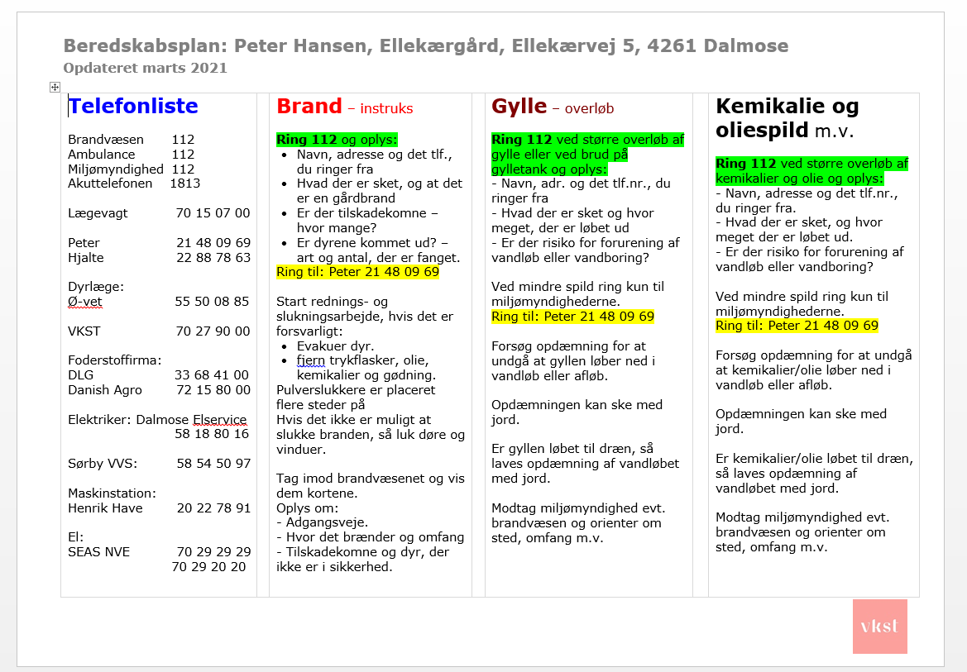
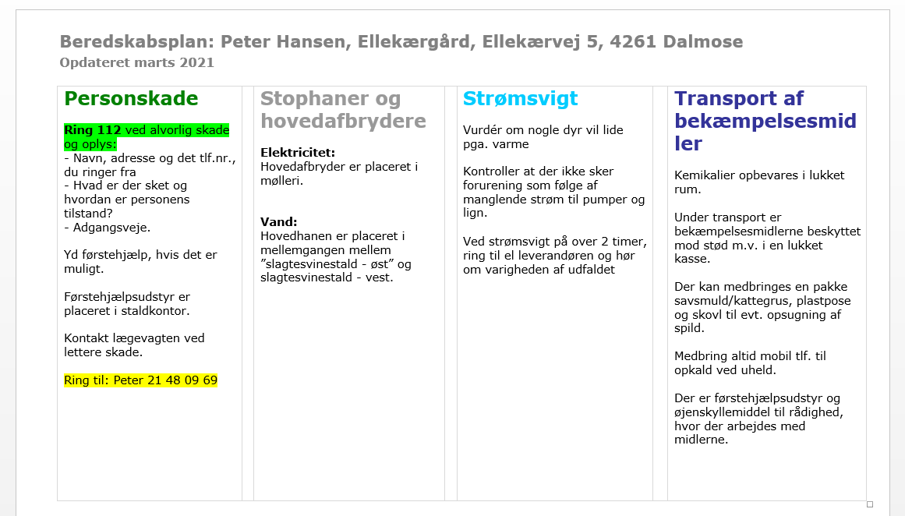

Lovbekendtgørelse nr. 520 af 1. maj 2019 om husdyrbrug og anvendelse af gødning m.v.
Antallet af husdyrbrug i nærheden defineres i Husdyrgodkendelsesbekendtgørelsens § 26 stk. 2.
Bekendtgørelse nr. 1176 af 23. juli 2020 om miljøregulering af dyrehold og om opbevaring og anvendelse af gødning (Husdyrgødningsbekendtgørelsen), Bekendtgørelse nr. 2256 af 29. december 2020 om godkendelse og tilladelse m.v. af husdyrbrug (husdyrgodkendelsesbekendtgørelsen), Slagelse Kommunes affaldsregulativ, Bek. nr. 1257 af 27. november 2019 om etablering, etablering og drift af olietanke, rørsystemer og pipelines (Olietankbekendtgørelsen), Bek. nr. 558 af 1. januar 2011 om opbevaring af døde produktionsdyr, Bek. nr. 1322 af 14. december 2012 om kontrol af beholdere til opbevaring af flydende husdyrgødning og ensilagesaft (Beholderkontrolbekendtgørelsen).
Antallet af husdyrbrug i nærheden defineres i Husdyrgodkendelsesbekendtgørelsens § 26 stk. 2.

